第二讲：原子结构

学习目标
- 能说出原子结构模型从 Dalton 到量子力学的关键发展节点及其实验依据
- 能复述Bohr模型三假设，推导氢原子光谱公式，计算Balmer系谱线波长
- 能用德布罗意关系式 $λ=h/p$ 计算实物粒子的波长，用测不准原理解释”轨道”概念的失效
- 能用四个量子数描述原子中电子的运动状态，判断量子数组的合法性
- 能写出薛定谔方程的一般形式（直角坐标），理解波函数 $ψ$ 的概率诠释
- 能运用构造原理、Pauli不相容原理和Hund规则写出Z≤54元素及常见离子的基态电子排布
- 能解释Cr、Cu等元素电子排布特例（半满/全满稳定化），并能迁移至Mo、Ag、Pd等特例
- 能区分离子失电子顺序与原子电子填充顺序的区别，正确写出过渡金属离子的排布
- 能运用Slater规则计算指定电子的屏蔽常数 $σ$ 和有效核电荷 Z*，估算轨道能量
- 能读取Cotton能级图，理解填充顺序与轨道真实能量的区别
- 能对照原子半径/电离能/电负性趋势图，解释周期律反常点
- 能用 Z* 的定量变化解释同周期元素性质的递变规律

一、原子结构模型的发展
关联知识点：原子结构 · 原子轨道

1.1 从经典到量子：一场跨越两千年的认知跃迁
原子模型的每一次更替，都来自新实验对旧模型的直接挑战。旧模型解释不了的新现象，往往正是下一代模型的起点。下表梳理了几次关键跃迁：
模型 | 提出者（年份） | 核心假设 | 实验依据 | 致命缺陷
实心球模型 | Dalton（1803） | 原子不可再分 | 倍比定律、定组成定律 | 未揭示内部结构
葡萄干布丁模型 | Thomson（1903） | 正电荷均匀分布，电子散在其中 | 阴极射线→发现电子 | 无法解释α散射
核式模型 | Rutherford（1911） | 核（正+质量）+ 核外电子 | α粒子散射：1/8000偏转>90° | 经典电磁→电子坠核
玻尔模型 | Bohr（1913） | 定态轨道 + 跃迁辐射 | 氢原子线状光谱（Balmer系） | 无法解释精细结构+多电子
量子力学模型 | Schrödinger（1926） | 电子由 $ψ$ 描述，$∥ψ∥^{2}$ 为概率密度 | 德布罗意波粒二象性 + 电子衍射 | —
经典核式模型的根本矛盾在于：若电子真按经典轨道绕核运动，它作为加速电荷就会持续辐射电磁波，能量不断降低，轨道不断缩小，最终坠入原子核；但真实原子显然是稳定的，所以经典轨道图像本身就有致命缺陷。
拓展：核反应与放射性 —— Rutherford 的alpha散射实验不仅揭示了原子核的存在，也是核反应研究的起点。常见的核反应类型包括：
类型 | 通式 | 示例
$α$ 衰变 | $​_{Z}^{A}X→_{Z−2}^{A−4}Y+_{2}^{4}He^{2+}$​ | $​_{92}^{238}U→_{90}^{234}Th+_{2}^{4}He^{2+}$​
$β$ 衰变 | $​_{Z}^{A}X→_{Z+1}^{A}Y+_{−1}^{0}e^{−}$ $+{\overset{‾}{ν}}_{e}$ | $​_{6}^{14}C→_{7}^{14}N+_{−1}^{0}e^{−}$ $+{\overset{‾}{ν}}_{e}$
$γ$ 辐射 | $​_{Z}^{A}X^{*}→_{Z}^{A}X$ $+γ$ | $​_{27}^{60}Co^{*}→_{27}^{60}Co$ $+γ$
核反应涉及原子核内部的变化（质子数或中子数的改变），与核外电子排布本质上是不同物理层次的问题。
把这条线索记住：实验出现异常 → 模型修正 → 给出新预言 → 再受实验检验。

1.2 玻尔模型：旧量子论的巅峰与天花板
① 问题的起点：氢原子光谱为什么是线状的？
按照经典电磁学，电子绕核做圆周运动会不断辐射电磁波，能量持续损失，轨道半径连续缩小，最终坠入原子核。这意味着原子光谱应该是连续谱——就像白炽灯的光谱一样。然而实际观测到的氢原子光谱却是线状的——只有特定波长的谱线。
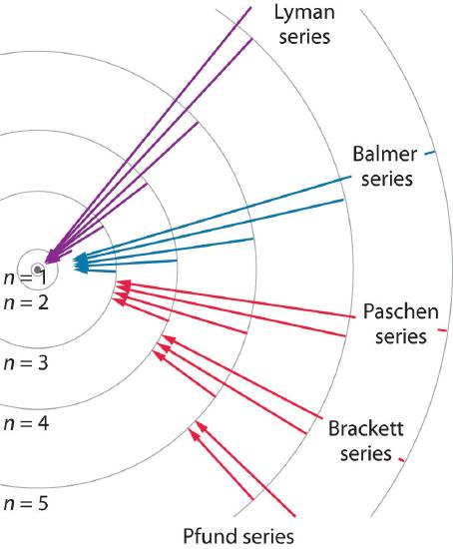 图 1 氢原子可见光光谱，四条特征谱线对应n≥3跃迁至n=2的Balmer系
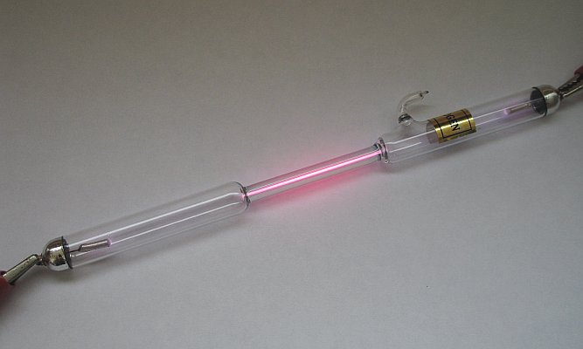 图 2 氢放电管实物，这是验证Bohr模型的原始实验装置
氢原子光谱由五组线系组成，每组对应电子跃迁到同一低能级：
线系名 | 低能级 n₁ | 光谱区 | 公式
Lyman系 | 1 | 紫外 | $\tilde{ν}=R_{H}\left(\frac{1}{1^{2}}−\frac{1}{n^{2}}\right)$​
Balmer系 | 2 | 可见光 | $\tilde{ν}=R_{H}\left(\frac{1}{2^{2}}−\frac{1}{n^{2}}\right)$​
Paschen系 | 3 | 红外 | $\tilde{ν}=R_{H}\left(\frac{1}{3^{2}}−\frac{1}{n^{2}}\right)$​
Brackett系 | 4 | 红外 | $\tilde{ν}=R_{H}\left(\frac{1}{4^{2}}−\frac{1}{n^{2}}\right)$​
Pfund系 | 5 | 远红外 | $\tilde{ν}=R_{H}\left(\frac{1}{5^{2}}−\frac{1}{n^{2}}\right)$​
其中 Rydberg 常数 $R_{H}=1.097×{10}^{5} cm^{−1}$，$\tilde{ν}$ 为波数（单位：$cm^{−1}$）。
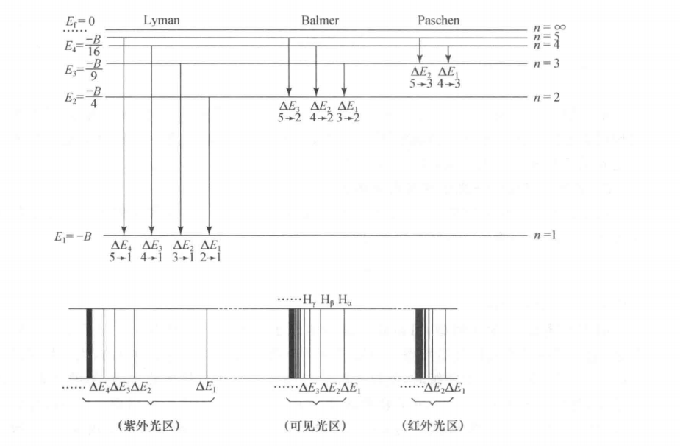 图 3 氢原子能级跃迁与各线系光谱区域对应
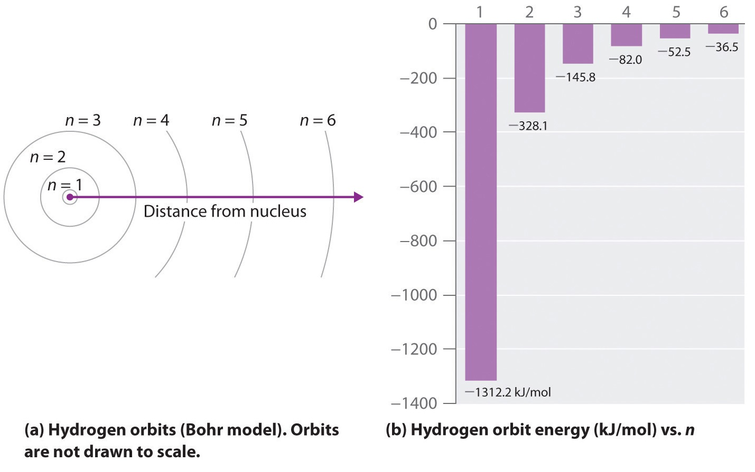 图 4 Bohr 模型轨道示意与能级变化趋势
② 玻尔的三项革命性假设
Bohr站在Planck量子论（$E=hν$，能量不连续）、Einstein光子论（$E=mc^{2}$）和Rutherford核式模型的基础上，于1913年提出三项假设：
假设一——定态假设：电子只能在特定半径的轨道上运动，且不辐射能量。这些特殊状态称为”定态”。
假设二——角动量量子化：只有角动量 $L$ 为 $h/2π$ 整数倍的轨道才是允许的：$L=n⋅\frac{h}{2π}$，$n=1,2,3,…$
假设三——跃迁假设：电子从高能态 E₂ 跃迁到低能态 E₁ 时放出光子：$ΔE=E_{2}−E_{1}=hν=hc\tilde{ν}$
③ 从假设到公式：玻尔模型的定量推导
由假设二（角动量量子化）和经典力学（库仑力 = 向心力）可导出轨道半径和能量：
$$\begin{aligned}\text{库仑力}&: \frac{e^{2}}{4πε_{0}r^{2}}=\frac{mv^{2}}{r} \\ \text{角动量量子化}&: mvr=n\frac{h}{2π}\end{aligned}$$
联立消去 $v$，解得轨道半径：
$$r_{n}=\frac{ε_{0}h^{2}}{πme^{2}}⋅n^{2}=a_{0}⋅n^{2}$$
其中 $a_{0}=52.9 pm$ 称为Bohr半径。
电子能量 = 动能 + 势能：
$$E_{n}=\frac{1}{2}mv^{2}−\frac{e^{2}}{4πε_{0}r}=−\frac{e^{2}}{8πε_{0}r}=−\frac{me^{4}}{8ε_{0}^{2}h^{2}}⋅\frac{1}{n^{2}}$$
代入常数得：
$$\boxed{E_{n}=−\frac{13.6}{n^{2}} eV}$$
④ 成功与局限：为什么玻尔模型重要但又不够？
成功： - 完美预测氢原子光谱五线系（Balmer系$H_{α}$线：656.3 nm，与实验吻合） - 计算了Bohr半径 $a_{0}=52.9 pm$ 和基态能量 $−13.6 eV$ - 预测氢原子电离能 $I=13.6 eV=1.31×{10}^{3} kJ⋅mol^{−1}$ - 可推广至类氢离子（$He^{+},Li^{2+}$）——只需将 e² 换为 Ze²：
$$E_{n}=−13.6⋅\frac{Z^{2}}{n^{2}} eV$$
局限： - 不能解释氢原子光谱精细结构（每一条谱线实际上分裂为两条） - 不能解释多电子原子（He即出现显著偏差——因忽略了电子-电子排斥） - 定态假设本身与经典电磁理论相悖（为什么电子加速但不辐射？） - 无法解释Zeeman效应（磁场中谱线分裂）
玻尔模型的重要性在于它第一次把“量子化”真正引入原子理论，但它仍保留了经典的固定轨道概念。它能解释氢原子光谱，却不能推广到更复杂体系；真正的突破是放弃“电子沿确定轨道运动”的前提，改用概率分布来描述电子。
⑤ 练习：Balmer系$H_{α}$线波长
题目：$H_{α}$线对应电子从 $n=3$ 跃迁到 $n=2$。已知 $R_{H}=1.097×{10}^{5} cm^{−1}$，计算$H_{α}$线的波长（nm）。
解答：
$$\tilde{ν}=1.097×{10}^{5}×\left(\frac{1}{4}−\frac{1}{9}\right)=1.097×{10}^{5}×\frac{5}{36}=15236 cm^{−1}$$
$$λ=\frac{1}{\tilde{ν}}=\frac{1}{15236} cm=6.563×{10}^{−5} cm=656.3 nm$$
验证：656.3 nm对应可见光红色——与实验观测的$H_{α}$红线完全一致。
——

1.3 波粒二象性与测不准原理：经典”轨道”概念的终结
① 德布罗意的天才猜想
1924年，法国物理学家Louis de Broglie在他的博士论文中提出一个革命性假设：不仅光具有波粒二象性，所有实物粒子（电子、质子、中子、原子）也都具有波动性。
$$λ=\frac{h}{p}=\frac{h}{mv}$$
直观理解：粒子的质量越大、速度越快，波长越短，波动性越不明显。宏观物体的波长小到无法观测（一枚10g子弹以300 m/s运动的 $λ≈2×{10}^{−34} m$——比原子核还小数亿倍）。但电子的质量极小（$9.109×{10}^{−31} kg$），在原子尺度下的波长与原子大小相当——波动性不可忽略。
实验验证：1927年，Davisson和Germer在晶体表面观察到电子的衍射现象——与X射线衍射类似，电子在Ni晶体表面产生了清晰的衍射条纹。这直接证明了电子的波动性。
量化感知：不同粒子的 de Broglie 波长
下面这张表来自普化原理，把不同粒子的波长放在一起对比——可以直观地看到：
粒子 | 质量 m/kg | 速度 v/(m·s⁻¹) | 波长 λ/pm
1V 加速电子 | $9.1×{10}^{−31}$​ | $5.9×{10}^{5}$​ | $1.2×{10}^{3}$​
100V 加速电子 | $9.1×{10}^{−31}$​ | $5.9×{10}^{6}$​ | $1.2×{10}^{2}$​
1000V 加速电子 | $9.1×{10}^{−31}$​ | $1.9×{10}^{7}$​ | $37$​
10000V 加速电子 | $9.1×{10}^{−31}$​ | $5.9×{10}^{7}$​ | $12$​
He 原子（300 K） | $6.6×{10}^{−27}$​ | $1.4×{10}^{3}$​ | $72$​
Xe 原子（300 K） | $2.3×{10}^{−25}$​ | $2.4×{10}^{2}$​ | $12$​
垒球 | $2.0×{10}^{−1}$​ | $30$​ | $1.1×{10}^{−22}$​
枪弹 | $1.0×{10}^{−2}$​ | $1.0×{10}^{3}$​ | $6.6×{10}^{−23}$​
解读：电子和稀有气体原子的波长与 X 射线相当（$∼10\text{–}{10}^{3}$ pm），可通过晶体衍射观测其波动性。而宏观物体（垒球、枪弹）的波长比原子核还小数十亿倍——完全无法测量。波动性不是宏观物体没有，而是小到可以忽略。这也是为什么经典力学对宏观物体成立——因为 Planck 常数 $h$ 太小，量子效应在宏观尺度被压制。
② 海森堡测不准原理
既然电子具有波动性，就不可能同时精确测定它的位置和动量。1927年，Heisenberg提出了测不准原理的定量表达式：
$$\boxed{Δx⋅Δp≥\frac{h}{4π}}$$
③ 练习：为什么原子中不存在电子”轨道”？
题目：电子在原子中的运动范围约 $r≈{10}^{−10} m$。若位置误差 $Δx={10}^{−10} m$，计算电子速度的不确定度 $Δv$。
解答：
由测不准原理：
$$Δp≥\frac{h}{4π⋅Δx}=\frac{6.626×{10}^{−34}}{4π×{10}^{−10}}≈5.27×{10}^{−25} kg⋅m/s$$
$$Δv≥\frac{Δp}{m_{e}}=\frac{5.27×{10}^{−25}}{9.109×{10}^{−31}}≈5.8×{10}^{5} m/s$$
结论：$Δv≈5.8×{10}^{5} m/s$，与电子在原子中的运动速度（$∼{10}^{6} m/s$）同一量级。这意味着我们完全无法确定电子”在轨道上某点的速度”——“轨道”概念在原子尺度失去了意义。
通俗理解：「你想看电子在哪儿——用光子照它。但光子有动量——一照就把电子踢走了。测得越精确（Δx小）→光子波长越短→动量越大→Δp越大。你永远不能同时精确知道位置和动量。」
④ 从”轨道”到”概率”
既然没有确定的轨道，电子该怎么描述？
1926年，奥地利物理学家Erwin Schrödinger提出了波动方程——薛定谔方程，以波函数 $ψ$来描述电子的运动状态。$ψ$ 本身是概率振幅，而 $∥ψ∥^{2}$ 表示电子在空间某点出现的概率密度（probability density，单位体积内的概率，量纲为 $L^{−3}$）。
$|ψ|^{2}$ 是概率密度，不是概率本身。只有把它在某个空间区域上积分，才得到电子出现在该区域内的概率：
P=区域​|ψ|2 dV
这和“密度乘体积才得到总量”是同一个逻辑。
波函数 $ψ$ 的相位信息
$ψ$ 可正可负，也可为复数，但 $∥ψ∥^{2}$ 永远 ≥ 0。在孤立原子中，可观测量主要是 $∥ψ∥^{2}$；在轨道重叠时，$ψ$ 的相位会直接决定干涉结果： - 同号重叠（$ψ_{A}+ψ_{B}$）→ 波函数振幅增大 → 成键轨道（bonding orbital） - 异号重叠（$ψ_{A}−ψ_{B}$）→ 波函数振幅相消 → 反键轨道（antibonding orbital）
因此，MO 理论中的成键/反键差别，本质上来自轨道相位是否相容。后面学习分子轨道理论时，这一点会反复出现。
电子云就是 $∥ψ∥^{2}$ 的可视化——黑点密集的地方，电子出现的概率大；稀疏的地方，概率小。这不是云，是概率的散布图。
——

二、核外电子运动状态的描述
关联知识点：量子数 · 原子轨道 · 屏蔽效应 · 钻穿效应

2.1 薛定谔方程与三个量子数的自然出现
① 薛定谔方程
对于一个质量为 $m$、在势能为 $V$ 的势场中运动的电子，其运动状态由以下方程描述：
$$\boxed{\frac{∂^{2}ψ}{∂x^{2}}+\frac{∂^{2}ψ}{∂y^{2}}+\frac{∂^{2}ψ}{∂z^{2}}+\frac{8π^{2}m}{h^{2}}(E−V)ψ=0}$$
② 坐标变换：从直角坐标到球极坐标
由于原子具有球对称性，将Schrödinger方程从直角坐标 $(x,y,z)$ 变换到球极坐标 $(r,θ,φ)$：
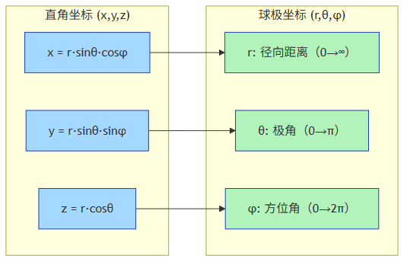 图 5 直角坐标与球极坐标变换关系图
口诀：$r$ 是到原点的距离，$θ$ 是跟 z 轴夹角，$φ$ 是绕 z 轴转过的角度。
$$\begin{aligned}x&=rsinθcosφ \\ y&=rsinθsinφ \\ z&=rcosθ\end{aligned}$$
球极坐标下的Schrödinger方程（了解即可，不需记忆）：
$$\left[\frac{1}{r^{2}}\frac{∂}{∂r}\left(r^{2}\frac{∂}{∂r}\right)+\frac{1}{r^{2}sinθ}\frac{∂}{∂θ}\left(sinθ\frac{∂}{∂θ}\right)+\frac{1}{r^{2}\sin^{2}θ}\frac{∂^{2}}{∂φ^{2}}\right]ψ+\frac{8π^{2}m}{h^{2}}\left(E−\frac{Ze^{2}}{r}\right)ψ=0$$
③ 变量分离与量子数的引入
通过变量分离法，将 $ψ$ 分解为径向部分和角度部分：
$$\boxed{ψ_{n,l,m}(r,θ,φ)=R_{n,l}(r)⋅Y_{l,m}(θ,φ)}$$
量子数 | 符号 | 来源 | 取值范围 | 决定的物理量
主量子数 | $n$​ | 径向方程边界条件 | 1, 2, 3, … | 电子层、主要能量
角量子数 | $l$​ | 角度方程边界条件 | 0, 1, …, $n−1$ | 轨道形状、能级分裂
磁量子数 | $m_{l}$​ | 角度方程边界条件 | $−l,...,0,...,+l$​ | 轨道空间取向
量子数不是人为假定的，而是边界条件迫使 $n,l,m$ 只能取特定整数值——这是量子力学的自然推论。
——

2.2 四个量子数的详细解读
（1）主量子数 $n$——电子层
$n$ 取值 | 1 | 2 | 3 | 4 | 5 | 6 | 7
能层符号 | K | L | M | N | O | P | Q
- 单电子体系：$E_{n}=−13.6Z^{2}/n^{2} eV$
- $n$ 越大，电子离核越远，能量越高，原子半径越大
- 轨道总数 n²，最大电子数 2n²
（2）角量子数 $l$——轨道形状
$l$ 取值 | 0 | 1 | 2 | 3 | 4 | 5
能级符号 | s | p | d | f | g | h
轨道形状 | 球形 | 哑铃形 | 花瓣形 | 复杂 | 复杂 | 复杂
- 在多电子原子中，$l$ 与 $n$ 共同决定电子能量
- 节面数 = $l$（角度节面） > 节面（Nodal Surface）深化 > > 节面是波函数 $ψ=0$ 的空间曲面，电子在节面上出现的概率为零。节面分为两类： > - 角度节面：由球谐函数 $Y_{l,m}$ 决定，数目 = $l$（如 p 轨道 1 个节面，d 轨道 2 个） > - 径向节面：由径向函数 $R_{n,l}(r)$ 决定，数目 = $n−l−1$（如 3s 有 2 个径向节面，2p 有 0 个） > > 总节面数 = $n−1$。节面越多，波函数振荡越剧烈，能量越高。径向节面与钻穿效应直接相关——有近核径向节面的轨道（如 s）能穿透内层电子，感受更大的有效核电荷。
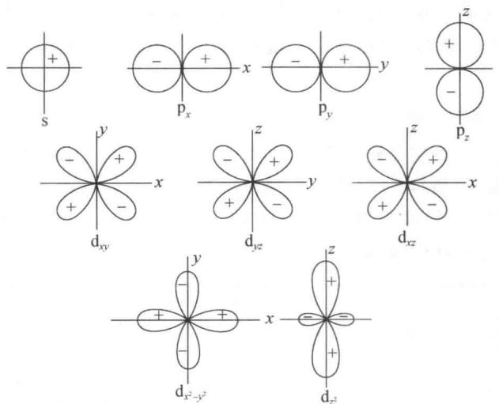 图 6 s、p、d 轨道角度分布图——s球形，p哑铃形，d花瓣形
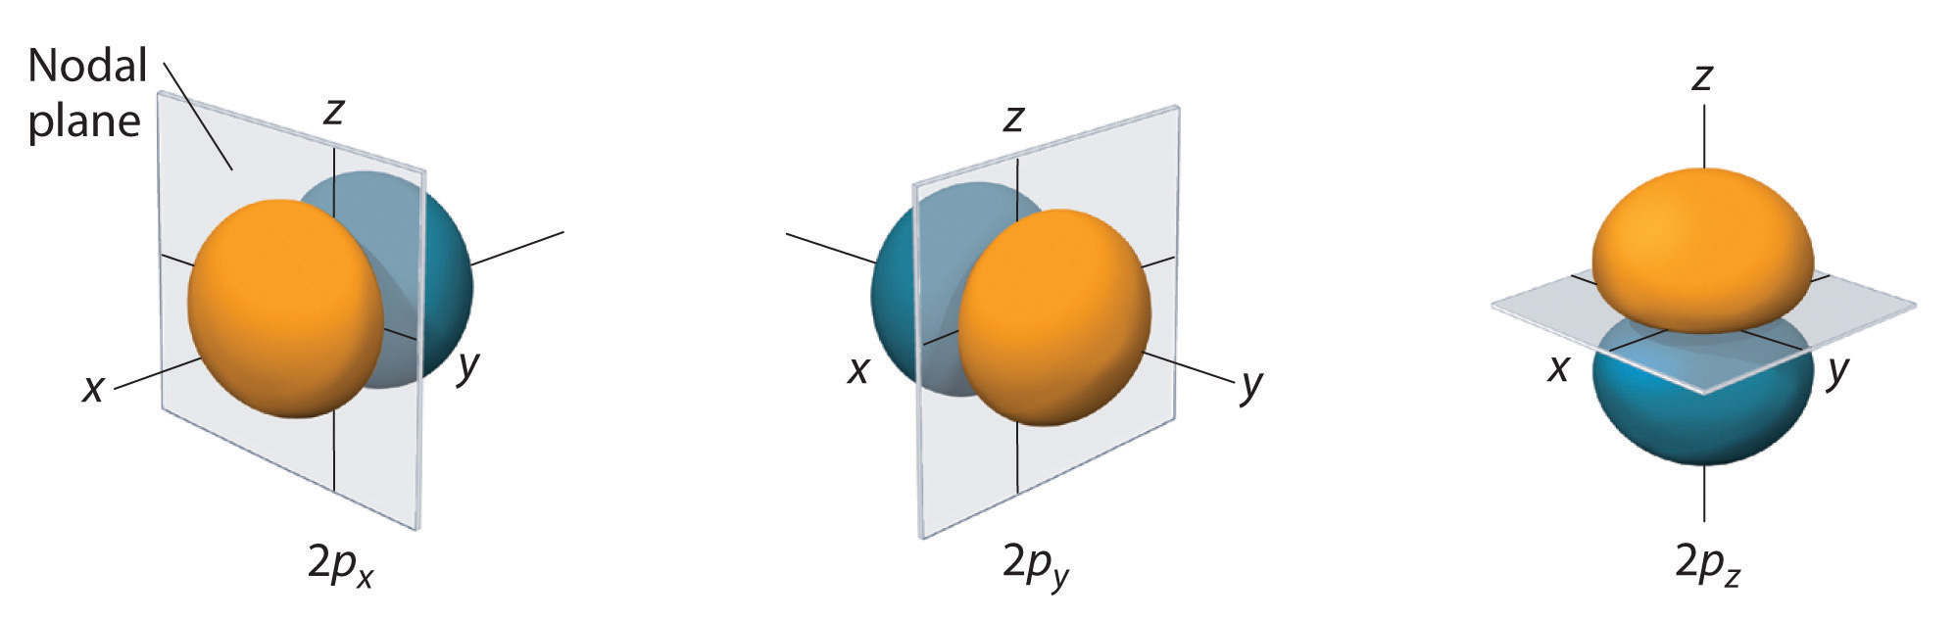 图 7 p轨道的三维形状与空间取向，沿x、y、z轴伸展，节面过核
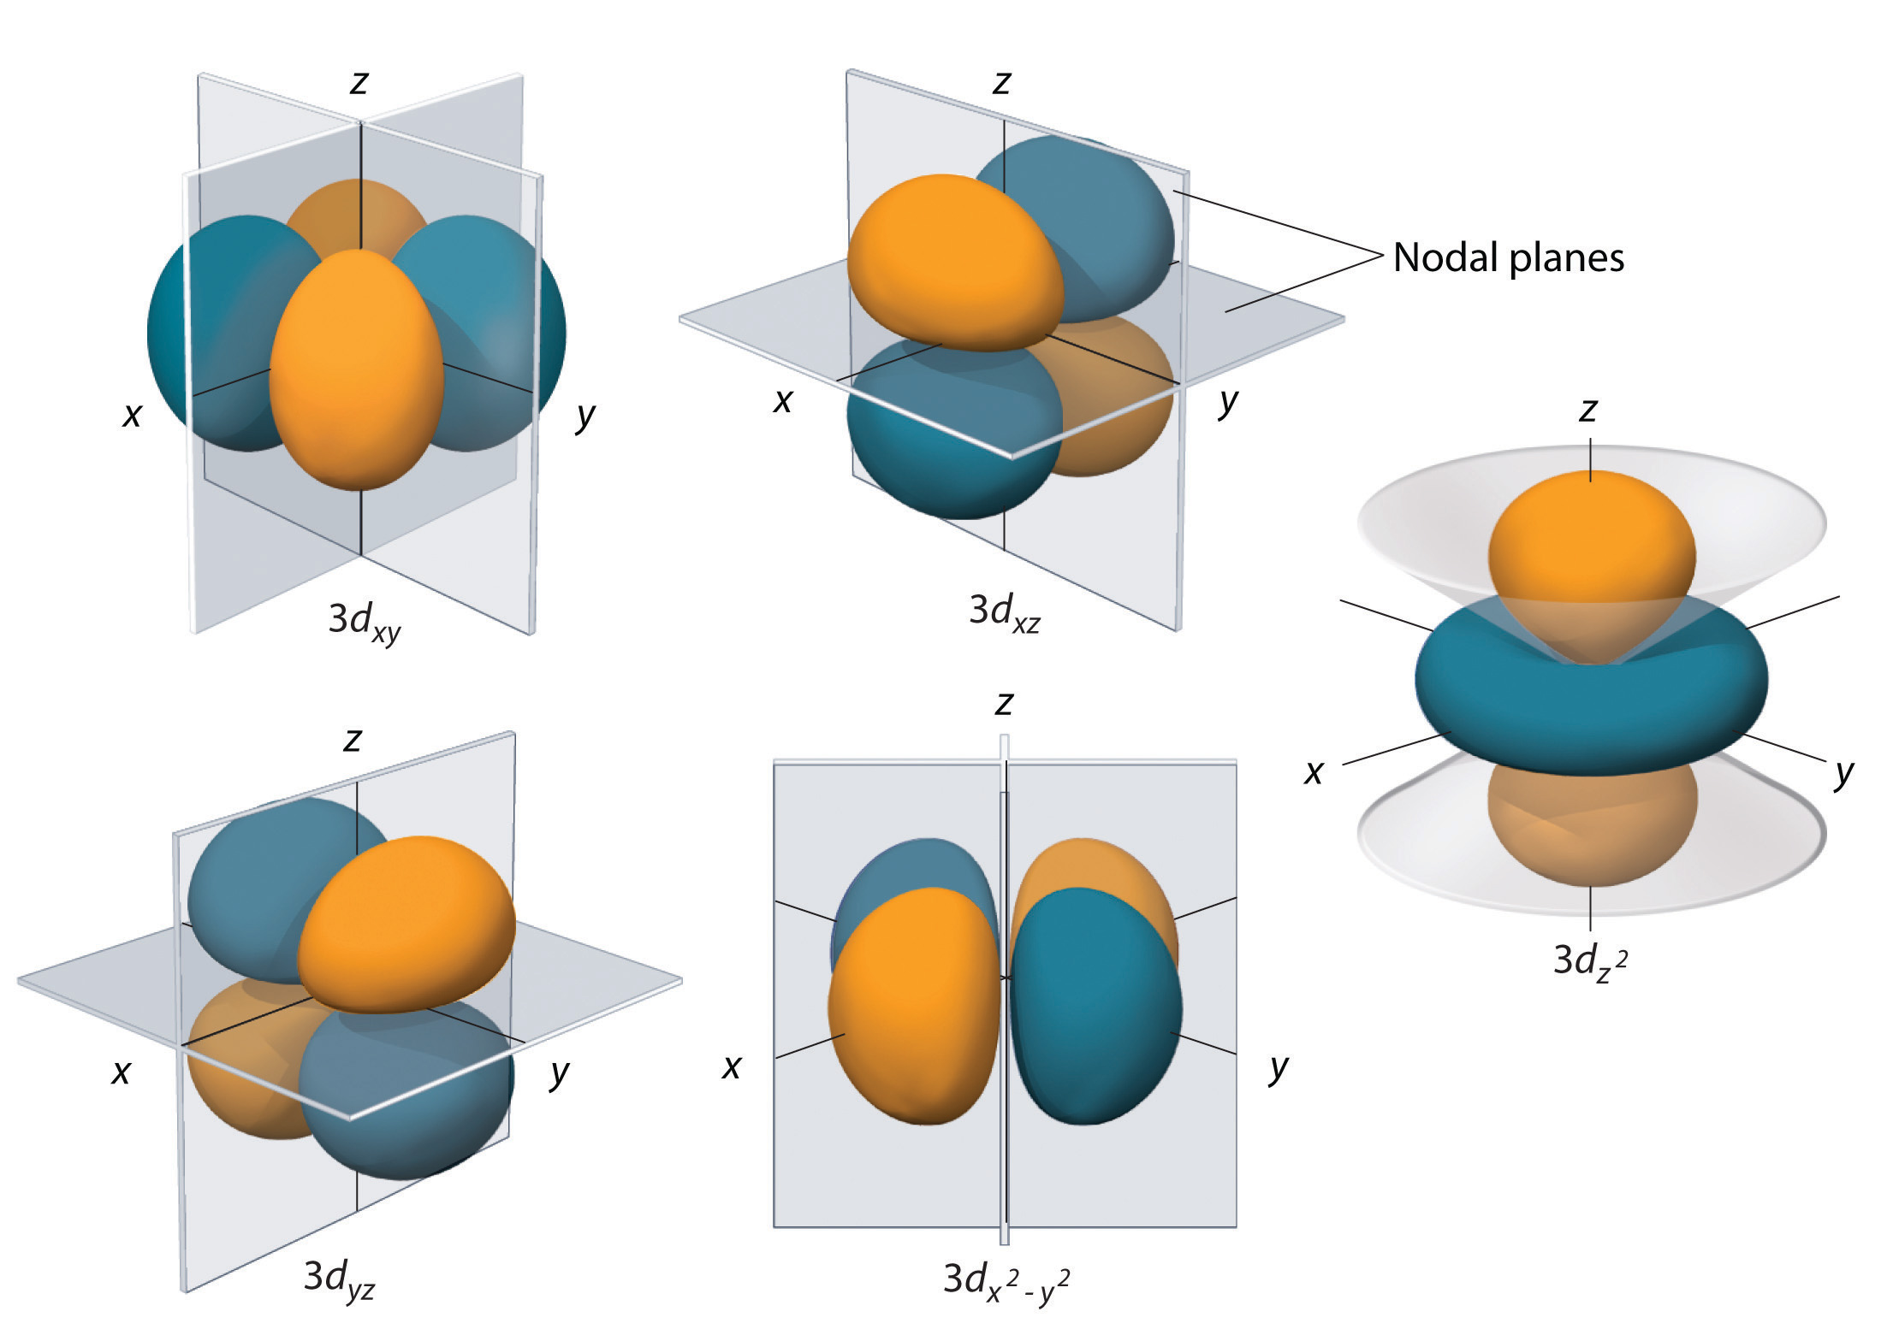 图 8 五个 d 轨道的三维形状与空间取向
径向分布函数 $D(r)$ 的引入
上一节通过变量分离得到 $ψ_{n,l,m}(r,θ,φ)=R_{n,l}(r)Y_{l,m}(θ,φ)$。其中角度部分 $Y_{l,m}$ 决定了轨道的空间取向（即上图中的形状），而径向部分 $R_{n,l}(r)$ 决定了电子在距核不同距离处出现的概率。将 $∥ψ∥^{2}$ 对全部角度 $(θ,φ)$ 积分，消去角度依赖，得到仅关于径向距离 $r$ 的径向分布函数：
$$D_{n,l}(r)=4πr^{2}|R_{n,l}(r)|^{2}$$
$D(r)dr$ 表示电子出现在距核 $r$ 到 $r+dr$ 球壳内的概率。$D(r)$ 对 $r$ 作图即径向概率分布图，它是理解钻穿效应、屏蔽效应和能级分裂的定量基础。
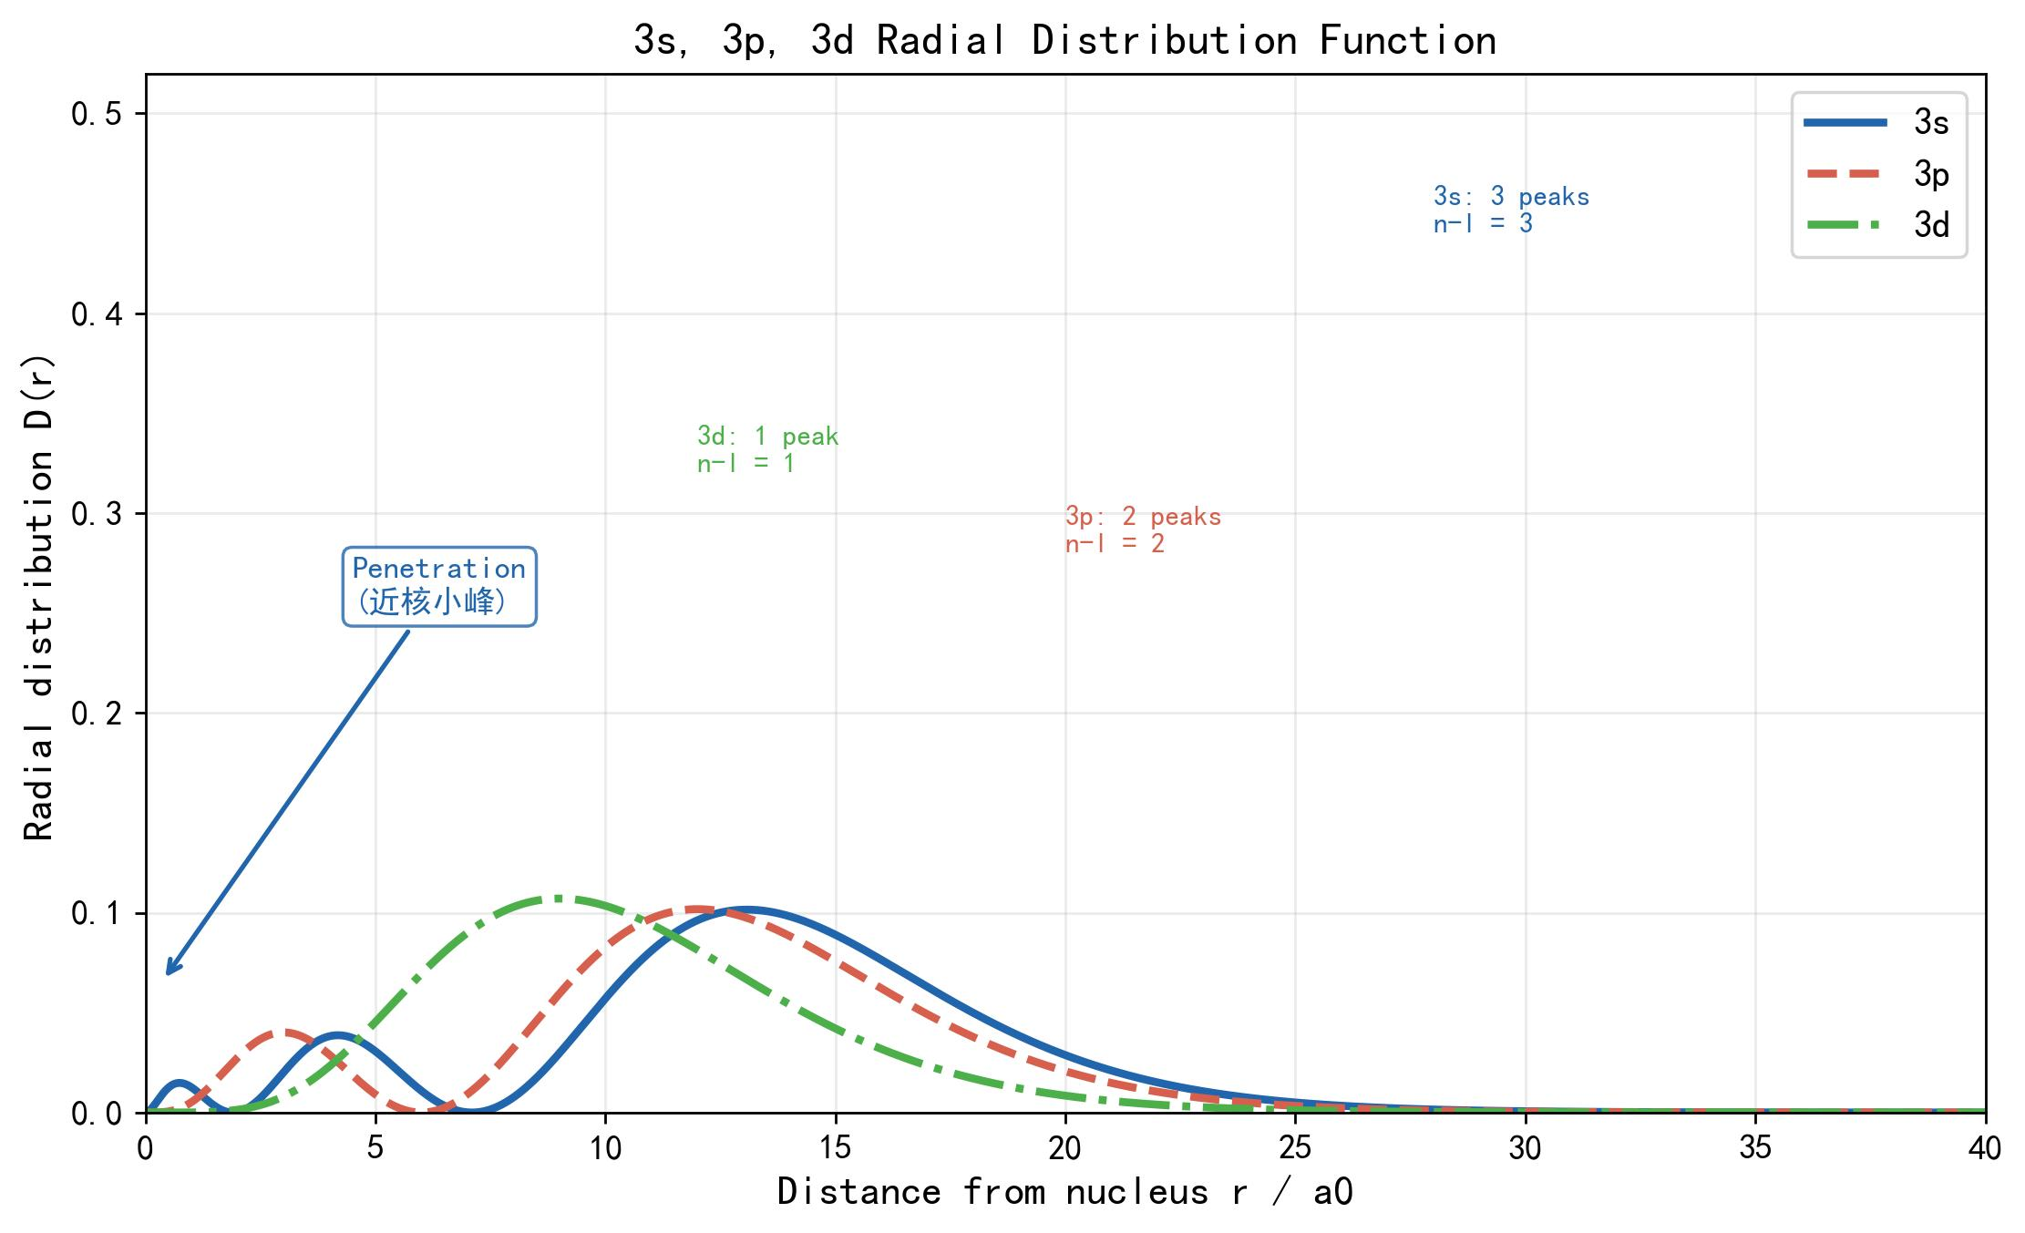 图 9 3s、3p、3d径向分布函数对比，近核小峰体现钻穿效应
从径向分布看钻穿效应
比较上图3s、3p、3d的 $D(r)$ 曲线：s轨道（$l=0$）在近核处有小峰（钻穿到内层），感受更大的有效核电荷 Z*，因此能量比同层p、d更低。这正是能级分裂的物理根源。
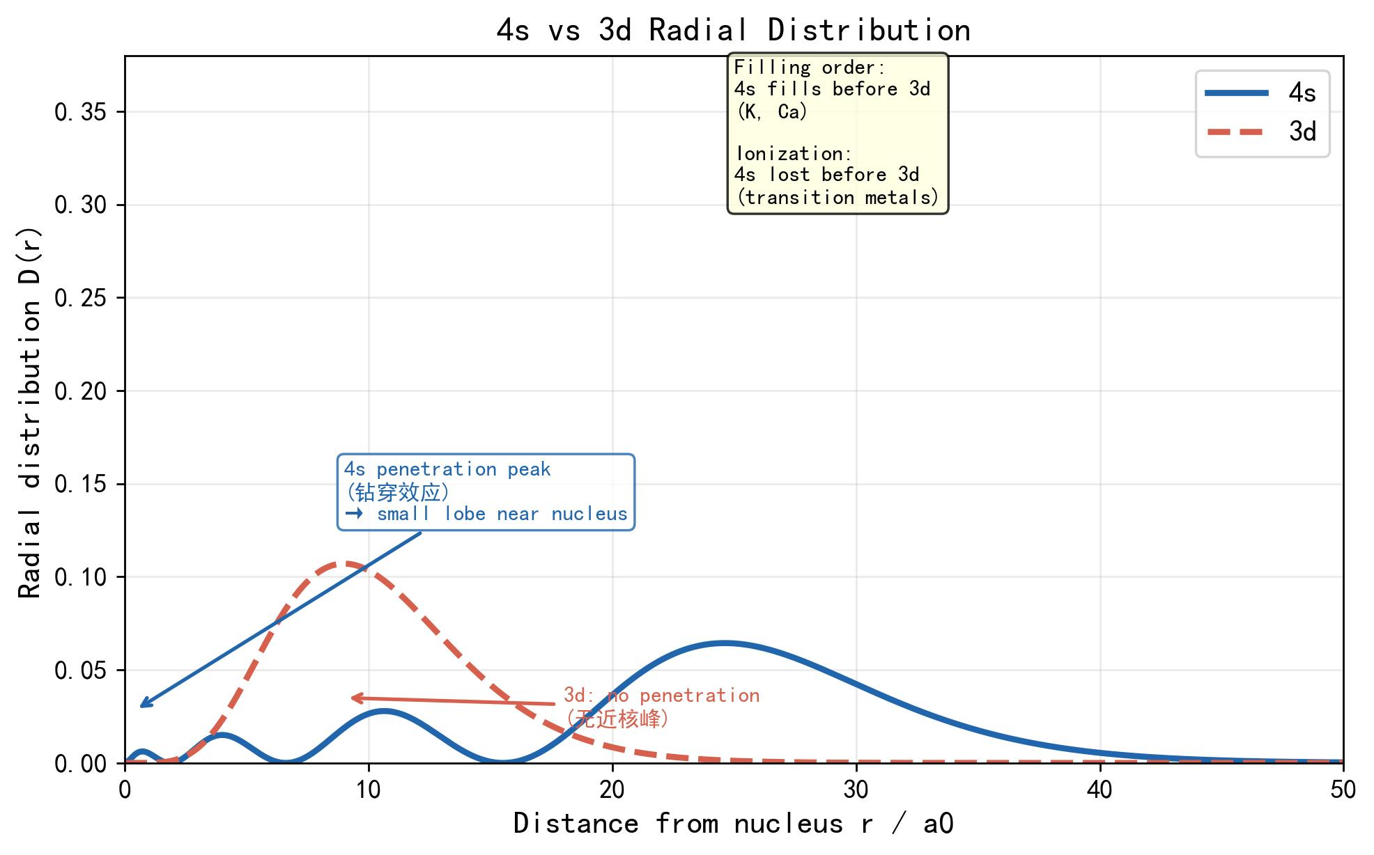 图 10 4s与3d径向分布对比，4s近核小峰体现钻穿效应，故4s先填后失
电子云的完整图像必须同时看角度分布和径向分布两个维度：前者告诉你轨道朝哪里伸展，后者告诉你电子主要离核多远。
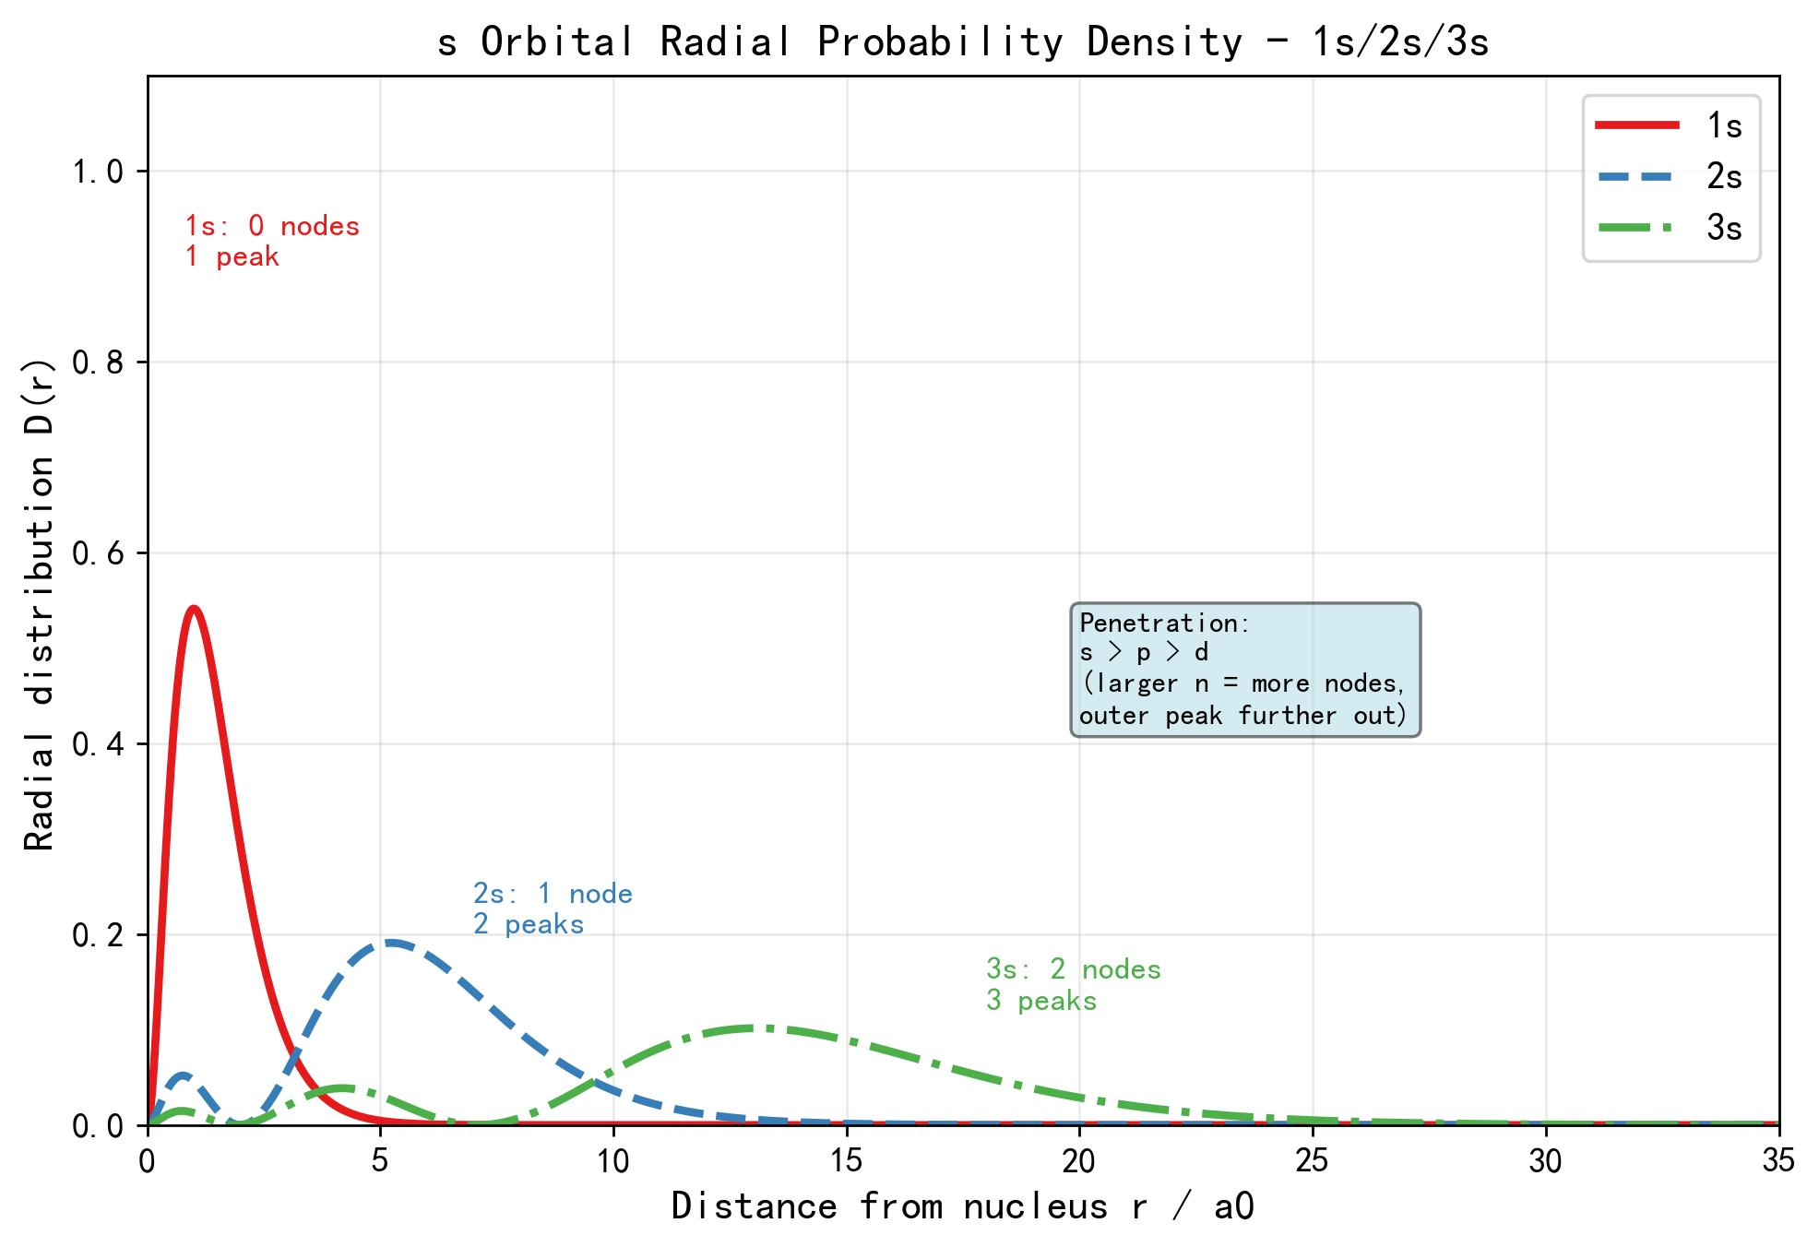 图 11 s轨道径向概率密度，主峰随n外移，近核小峰使能量降低
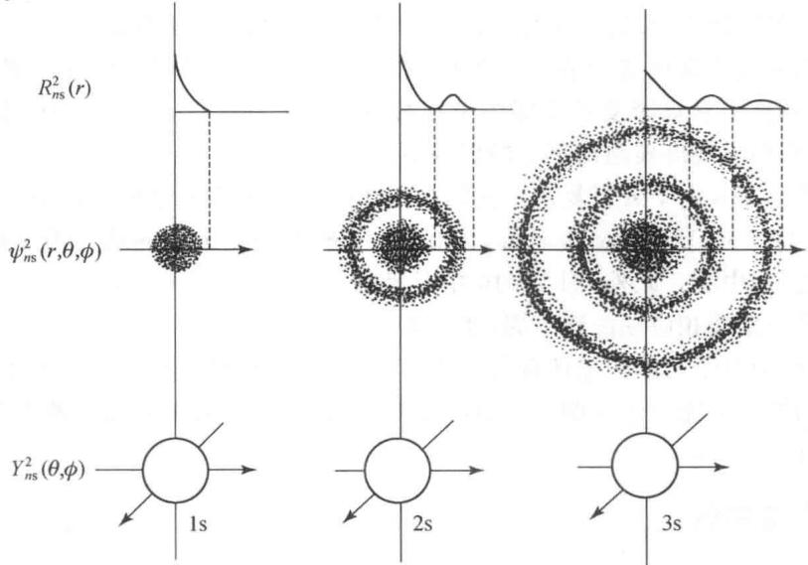 图 12 s 轨道的径向分布、截面与角度分布对比
（3）磁量子数 $m_{l}$——空间取向
简并度：
$l$​ | $m_{l}$ 取值 | 轨道数 | 轨道名称
0 (s) | $m_{l}=0$​ | 1 | s
1 (p) | $m_{l}=−1,0,+1$​ | 3 | $p_{x},p_{y},p_{z}$​
2 (d) | $m_{l}=−2,−1,0,+1,+2$​ | 5 | $d_{xy},d_{xz},d_{yz},d_{x^{2}−y^{2}},d_{z^{2}}$​
3 (f) | $m_{l}=−3,−2,−1,0,+1,+2,+3$​ | 7 | f 七种取向
易错提醒 表中 $p_{x},p_{y},p_{z}$ 与 $m_{l}=−1,0,+1$ 的对应不是严格一一对应！$p_{x},p_{y},p_{z}$ 是实波函数（轨道角度分布的实部），而 $m_{l}$ 对应的是复球谐函数。实轨道是复轨道的线性组合：$p_{x}=\frac{1}{\sqrt{2}}(Y_{1}^{−1}−Y_{1}^{+1})$，$p_{y}=\frac{i}{\sqrt{2}}(Y_{1}^{−1}+Y_{1}^{+1})$。初学阶段可简化记忆，但需知道这不是严格的量子力学对应关系。
概念：简并（Degeneracy）
当多个不同的量子态具有相同的能量时，称这些状态是简并的（degenerate）。例如，在氢原子中，$n=2$ 对应的 2s、$2p_{x}$、$2p_{y}$、$2p_{z}$ 四个轨道能量完全相同——称为 4 重简并。
简并度（degeneracy）= 能量相同的量子态数目。在无外场的氢原子中，同一 $n$ 的所有 $(2l+1)$ 个轨道都是简并的（$l$ 不同但能量相同）。在多电子原子中，由于 $l$ 与 $n$ 共同决定能量，简并度降低——只有相同 $(n,l)$ 的轨道才简并。外加磁场可进一步解除简并（Zeeman 效应），使原本简并的轨道产生微小的能量差。
（4）自旋量子数 $m_{s}$——电子自旋
物理起源：1922年，Stern和Gerlach让银原子束通过不均匀磁场，发现束分裂为恰好两束而非连续分布——这说明电子具有某种”只有两个取向”的内禀角动量。1925年，Uhlenbeck和Goudsmit提出：电子自带一种不依赖空间运动的固有角动量，称为自旋（spin）。自旋没有经典对应物——它不是电子”绕自身轴旋转”，而是纯粹的量子力学性质。
自旋量子数 $m_{s}$ 描述电子自旋角动量在z方向的分量： - 取值：$+\frac{1}{2}$（↑，自旋向上）或 $−\frac{1}{2}$（↓，自旋向下） - 每个原子轨道（由 $n,l,m_{l}$ 确定）最多容纳 2个自旋相反的电子——这是 Pauli 不相容原理的直接体现
为什么只有两个取值？ 自旋量子数 $s=1/2$（对电子），$m_{s}$ 取值范围为 $−s$ 到 $+s$，即 $−\frac{1}{2},+\frac{1}{2}$，恰好两个。这解释了 Stern-Gerlach 实验中束恰好分为两束的原因。
（5）轨道数与电子容量综合表
$n$ (能层) | $l$ (亚层) | 轨道数 | 亚层最大电子数 | 该层总电子数
1 | 1s (0) | 1 | 2 | 2
2 | 2s (0), 2p (1) | 1+3=4 | 2+6=8 | 8
3 | 3s (0), 3p (1), 3d (2) | 1+3+5=9 | 2+6+10=18 | 18
4 | 4s (0), 4p (1), 4d (2), 4f (3) | 1+3+5+7=16 | 2+6+10+14=32 | 32
易错提醒 三个量子数 $(n,l,m_{l})$ 确定一个原子轨道，四个量子数 $(n,l,m_{l},m_{s})$ 确定一个电子状态。Pauli 不相容原理：同一原子中无四个量子数完全相同的两个电子，也就是说每个轨道最多容纳 2 个自旋相反的电子。
——

2.3 氢原子与多电子原子的能级
① 氢原子（单电子体系）
$$E_{n}=−13.6⋅\frac{1}{n^{2}} eV$$
$n$ 相同但 $l$ 不同的轨道——如 $3s$、$3p$、$3d$——能量完全相同（简并）。
② 多电子原子：屏蔽效应
屏蔽效应：其他电子对核电荷的”遮挡”作用，使指定电子感受到的核电荷减小。
$$\boxed{Z^{*}=Z−σ}$$
$$E_{i}=−13.6⋅\frac{(Z^{*})^{2}}{n^{2}} eV$$
③ Slater规则与定量计算
为什么需要 Slater 规则？——屏蔽效应告诉我们”外层电子受内层屏蔽，能量升高”，但这只是定性描述。要定量知道”升高了多少”，就需要一个可计算的模型。Slater（1930）提出的这套规则，就是用量子力学近似计算屏蔽常数的实用工具。
电子分组：
$$(1s)(2s,2p)(3s,3p)(3d)(4s,4p)(4d)(4f)(5s,5p)…$$
为什么 $(ns,np)$ 合为同组而 $(nd)$ 单独一组？因为 s 和 p 轨道在空间分布上有重叠（钻穿能力相近），且光谱数据表明它们对彼此的屏蔽行为一致；而 d 轨道的钻穿能力明显弱于 s 和 p，屏蔽行为完全不同。
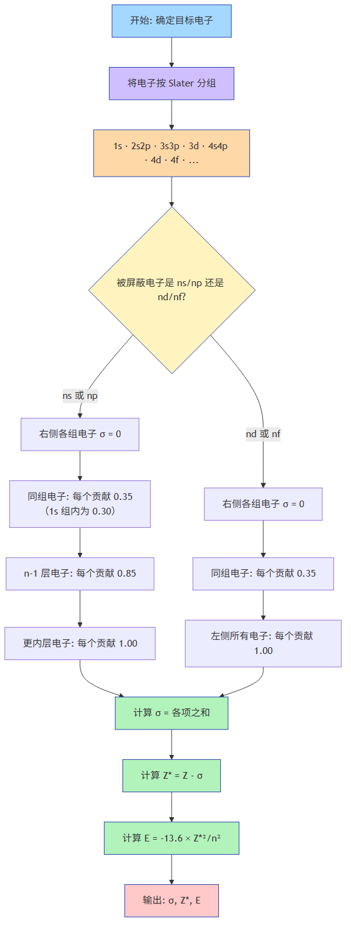 图 13 Slater规则计算流程图：分组计算屏蔽常数σ与有效核电荷
口诀：右不看，同0.35（1s 0.30）；ns/np：减一层0.85，再内全1.00；nd/nf：左边全都1.00。总和$σ$，$Z^{*}=Z−σ$，$E=−13.6(Z^{*})^{2}/n^{2}$。
Slater规则四条：
- 右侧忽略：位于被屏蔽电子右侧（更高n） 的各组电子，屏蔽可忽略（$σ=0$）
- 同组屏蔽：同组电子之间，每个贡献 0.35（但1s组内为 0.30——因为1s电子离核最近、电子云最紧密，彼此间的屏蔽效率略低于外层电子）
- 相邻内组（ns/np）：被屏蔽电子为 $ns$ 或 $np$ 时，$(n−1)$ 层电子贡献 0.85，更内层贡献 1.00
- 相邻内组（nd/nf）：被屏蔽电子为 $nd$ 或 $nf$ 时，其左侧所有电子贡献 1.00
Slater 规则的用途：①定量解释能级分裂和能级交错——Cotton 图背后就是不同轨道 Z* 的差异在随 Z 变化（见下方 Ti 示例）；②估算 Allred-Rochow 电负性（电负性 $∝Z^{*}/r^{2}$）；③建立”屏蔽是可计算可验证”的量化认知，为后续 SCF 方法做铺垫。Slater 规则是近似方法，对 d/f 电子误差较大，更精确的 SCF 计算留待第三轮。
示例1：Na原子（Z=11） 分组：$(1s)^{2}(2s,2p)^{8}(3s)^{1}$
电子 | $σ$ 计算 | Z* | $E=−13.6⋅(Z^{*})^{2}/n^{2}$​
1s | $1×0.30=0.30$​ | 10.70 | $−1557 eV$​
2s/2p | $7×0.35+2×0.85=4.15$​ | 6.85 | $−160 eV$​
3s | $8×0.85+2×1.00=8.80$​ | 2.20 | $−7.3 eV$
解读：Na 的 3s 电子 $Z^{*}=2.20$，远低于核电荷 +11——这就是为什么最外层电子能量如此之高（仅 -7.3 eV），化学性质活泼。如果完全没有屏蔽，3s 电子能量应为 $−13.6×{11}^{2}/9=−183 eV$——比实际值低 25 倍！屏蔽效应不是”微调”，而是数量级级别的修正。
[!warning] 易错提醒 此处 $E=−7.3 eV$ 是 Slater 规则的估算轨道能，而 Na 的实验第一电离能为 496 kJ/mol ≈ 5.1 eV。两者有约 40% 的偏差——Slater 规则是近似方法（忽略了电子相关和轨道弛豫），但量级和趋势是正确的。Koopmans 定理指出 $I≈−ε$，但仅对内层电子较准确。
示例2：Ti原子（Z=22） 分组：$(1s)^{2}(2s,2p)^{8}(3s,3p)^{8}(3d)^{2}(4s)^{2}$
电子 | $σ$ 计算 | Z* | $E$​
3p | $7×0.35+8×0.85+2×1.00=11.25$​ | 10.75 | $−174.6 eV$​
3d | $1×0.35+8×1.00+8×1.00+2×1.00=18.35$​ | 3.65 | $−20.1 eV$
$$\boxed{E_{3p}=−174.6 eV≪E_{3d}=−20.1 eV}$$
同 $n=3$ 层，$3p$ 和 $3d$ 能量相差近 9 倍。这就是能级分裂的定量来源。$3d$ 钻穿弱 → 内层对它屏蔽完全（$σ_{3d}=18.35$）→ Z* 小 → 能量高。对照 Cotton 图中 $E_{3d}>E_{3p}$ 的趋势，两者完全一致，说明 Slater 计算和 Cotton 图从定量、定性两个角度互相印证。
——
④ 练习：Ti的3d电子屏蔽前后能量差
假设完全没有屏蔽（$σ=0$）：
$$E_{3d}(\text{无屏蔽})=−13.6×\frac{{22}^{2}}{3^{2}}=−13.6×\frac{484}{9}=−731 eV$$
$$ΔE=(−731)−(−20.1)=−711 eV$$
屏蔽使3d能量升高了711 eV！这个差值比许多化学键的键能（~200-400 kJ/mol ≈ 2-4 eV/原子）高出两个数量级——说明屏蔽效应是决定原子中电子能量的主导因素。
易错提醒 Slater 规则对 4s 电子的分组存在两种教材处理方式——①将 $(3s,3p)^{8}$ 归入 4s 的”同层”（$×0.35$）；②将 $(3s,3p)^{8}$ 归入 4s 的”减一层”（$×0.85$）。两种处理的 Z* 结论一致（4s 能量低于 3d），不必纠结具体数值。本讲义采用方式①。
⑤ 钻穿效应——能级分裂的微观解释
钻穿效应：外层电子钻入内层空间靠近原子核的现象。钻穿能力：$ns>np>nd>nf$
3d 电子更容易被 3s/3p 电子云屏蔽，而 4s 轨道在近核区有明显的小峰，能更频繁地钻入靠近原子核的区域，因此感受到更大的有效核电荷，能量反而低于 3d。这就是中性原子中通常先排 4s、再排 3d 的根源。
赵鑫光竞赛视角：屏蔽效应与钻穿效应 赵鑫光Ch2 §2.4给出了Slater规则的定量计算实例，虽然第一轮不展开定量计算，但教师备课时可参考其讲解逻辑。竞赛中元素推断题常需要”由性质→位置→电子结构→反推验证”的完整推理链。
⑥ 鲍林近似能级图与徐光宪规则
美国化学家 Pauling 根据大量原子光谱实验数据，总结出多电子原子中各轨道能量的相对高低顺序——鲍林近似能级图。这不是理论推导的结果，而是实验归纳的产物：光谱中每一根谱线对应一个能级跃迁，Pauling 通过对数以千计谱线的系统分析，反推出了轨道的能量顺序。
鲍林能级组序列
第一能级组：$1s$ 第二能级组：$2s→2p$ 第三能级组：$3s→3p$ 第四能级组：$4s→3d→4p$ 第五能级组：$5s→4d→5p$ 第六能级组：$6s→4f→5d→6p$ 第七能级组：$7s→5f→6d→7p$
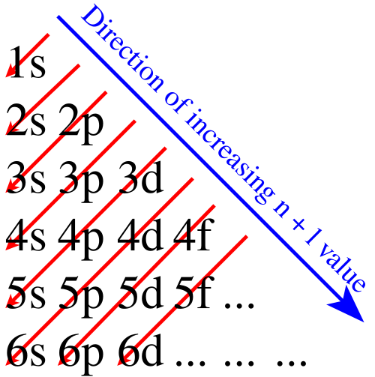 图 14 构造原理电子填充顺序矩阵图
能级组与周期表的对应关系：第 $n$ 能级组对应周期 $n$——能级组的个数直接决定了元素周期表的行数。第一能级组（1s）→ 第一周期 2 种元素；第二+第三能级组（2s2p+3s3p）→ 第二、三周期各 8 种；第四能级组（4s3d4p）→ 第四周期 18 种。能级组的容量 = 周期的宽度。
徐光宪（$n+0.7l$）规则：将 Pauling 的图示经验总结为一个简洁的定量公式——$(n+0.7l)$ 值取整，即为该轨道所在的能级组数。
轨道 | $n+0.7l$​ | 能级组
4s | 4+0.7×0 = 4.0 | 4
3d | 3+0.7×2 = 4.4 | 4
4p | 4+0.7×1 = 4.7 | 4
5s | 5+0.7×0 = 5.0 | 5
4f | 4+0.7×3 = 6.1 | 6
为什么是 0.7？这并非任意选取。$0.7l$ 项本质上是对钻穿效应的定量补偿：$l$ 越大 → 钻穿越弱 → 受屏蔽越多 → 有效能量越高 → 需要加一个正的修正项。s 电子（$l=0$）钻穿最强，修正为 0；p 电子（$l=1$）钻穿次之，修正 0.7；d 电子（$l=2$）钻穿更弱，修正 1.4——这就是为什么 3d 虽然 $n$ 更小（$n=3$），却能级却位于 4s 之上（$3+1.4=4.4>4.0$），与第四周期而非第三周期对应。
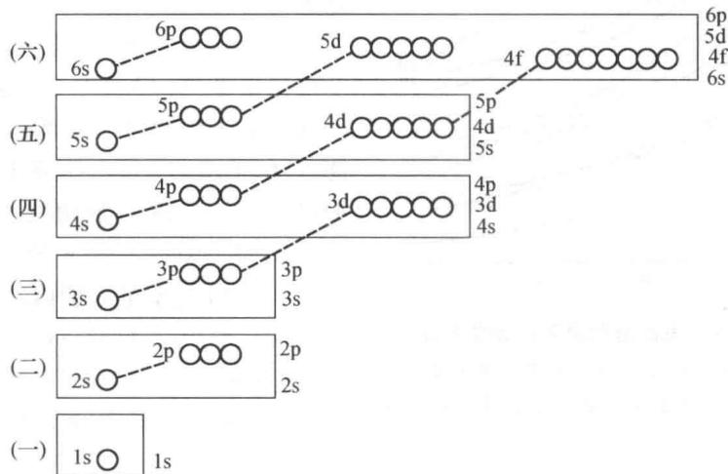 图 15 Pauling近似能级图：展示轨道能量相对高低与电子填入顺序
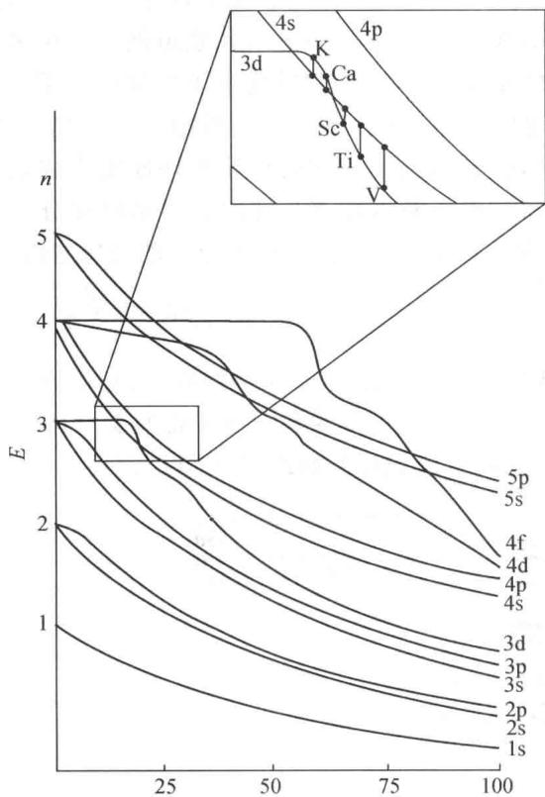 图 16 Cotton能级图：s轨道能量下降快于d轨道，解释4s与3d交错
Pauling 图与 Cotton 图的分工：Pauling 能级图描述的是电子填充顺序，Cotton 图展示的是轨道实际能量随 Z 的动态变化。二者不矛盾——填充顺序反映的是整个原子基态的总能量最低原则，而轨道实际能量受屏蔽和钻穿的共同调控，随 Z 连续变化。填充顺序用 Pauling 图，理解能量本质看 Cotton 图。
——

三、基态原子核外电子排布
关联知识点：电子排布 · 元素周期律 · 电离能 · 电负性

3.1 电子排布三原则
口诀：电子填入先低能，能级组内按顺序：$1s→2s→2p→3s→3p→4s→3d→4p→5s→4d→5p→6s→4f→5d→6p→…$
（1）构造原理（Aufbau Principle）
Aufbau 在德语中意为”构建”（building up）——从氢原子开始，每增加一个质子（核电荷 +1）就增加一个电子，电子按轨道能量由低到高依次填入。对初学者而言，这条规则最直接、最容易使用，但它只是经验总结，不是物理定律——后面会看到，Cr 和 Cu 并不严格遵循这一顺序。
填充顺序遵循 Pauling 近似能级图（§2.3⑤）：
$$1s→2s→2p→3s→3p→4s→3d→4p→5s→4d→5p→6s→4f→5d→6p→…$$
（2）Pauli不相容原理
正式表述：同一原子中，不可能有四个量子数 $(n,l,m_{l},m_{s})$ 完全相同的两个电子。
等价表述：每个原子轨道最多容纳 2 个自旋相反的电子。
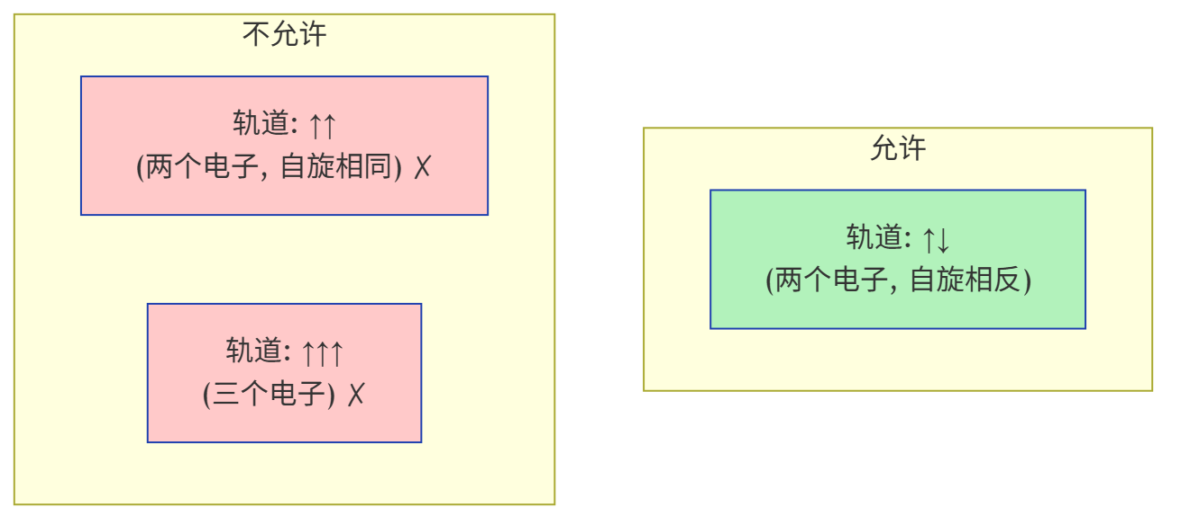 图 17 Pauli不相容原理：同一轨道最多容纳两个自旋相反的电子
物理背景：Pauli 原理是量子力学中的一条基本定理，源于电子作为费米子的本性——两个全同费米子不能占据相同的量子态。它不是”经验规则”，而是基本物理定律。有了这条原理，元素周期表的结构才得以解释：$n=1$ 层最多 2 个元素（H, He），$n=2$ 层最多 8 个（Li→Ne），$n=3$ 层最多 18 个——每一层”满了”就出现一个稀有气体，下一周期从头开始。
范例：Ca 的两个 4s 电子的量子数分别可写为电子1：$(n=4,l=0,m_{l}=0,m_{s}=+1/2)$；电子2：$(n=4,l=0,m_{l}=0,m_{s}=−1/2)$。前三个量子数完全相同，但自旋相反，符合 Pauli 原理。
常见误区：$m_{s}=0$ 不允许！$m_{s}$ 必须为 $+1/2$ 或 $−1/2$。写 $m_{s}=0$ 的同学往往混淆了磁量子数 $m_{l}=0$ 和自旋量子数 $m_{s}=±1/2$。
（3）Hund规则
基本表述：电子在简并轨道（能量相同，即 $n,l$ 相同）上分布时，优先以自旋相同的方向分占不同轨道。
物理来源：Hund 规则的本质是交换能（exchange energy）驱动——当两个电子平行自旋占据不同轨道时，它们的波函数在空间上重合更少，库仑排斥小于反平行自旋的配对电子。这个能量差不大（通常 ~1-2 eV），但足以决定基态排布。
特例：半满/全满额外稳定性——简并轨道处于半充满（$p^{3},d^{5},f^{7}$）或全充满（$p^{6},d^{10},f^{14}$）时，平行自旋数最大，交换能最大，体系能量特别低。
Hund 规则本质上来自交换能；理解这一点后，Cr 和 Cu 的特例就不是孤立的死记硬背，而是总能量最低原则的结果。Cr 写成 [Ar]4s¹3d⁵、Cu 写成 [Ar]4s¹3d¹⁰，都是因为把一个 4s 电子提升到 3d 后，分别得到半满 d⁵ 和全满 d¹⁰，更稳定。这个稳定化只在少数接近半满或全满的情形下足够大，不能机械推广到所有过渡金属。

3.2 电子排布的表示方法
价电子（valence electrons） 是参与化学键形成的最外层电子。对主族元素，价电子为 $ns$ 和 $np$ 电子；对过渡金属，还包括 $(n−1)d$ 电子。内层电子（core electrons）不直接参与成键，在排布式中常用稀有气体简式 $[Ar]$、$[Ne]$ 等省略。
以N（Z=7）为例：$1s^{2}2s^{2}2p^{3}$（排布式），$[He]2s^{2}2p^{3}$（稀有气体简式），$2s^{2}2p^{3}$（价电子构型）。

3.3 常见元素基态电子排布
主族元素（Z≤20）
元素 | Z | 电子排布式 | 价电子构型 | 未成对电子数
H | 1 | 1s¹ | 1s¹ | 1
He | 2 | 1s² | 1s² | 0
Li | 3 | [He]2s¹ | 2s¹ | 1
Be | 4 | [He]2s² | 2s² | 0
B | 5 | [He]2s²2p¹ | 2s²2p¹ | 1
C | 6 | [He]2s²2p² | 2s²2p² | 2
N | 7 | [He]2s²2p³ | 2s²2p³ | 3
O | 8 | [He]2s²2p⁴ | 2s²2p⁴ | 2
F | 9 | [He]2s²2p⁵ | 2s²2p⁵ | 1
Ne | 10 | [He]2s²2p⁶ | 2s²2p⁶ | 0
Na | 11 | [Ne]3s¹ | 3s¹ | 1
Mg | 12 | [Ne]3s² | 3s² | 0
Al | 13 | [Ne]3s²3p¹ | 3s²3p¹ | 1
Si | 14 | [Ne]3s²3p² | 3s²3p² | 2
P | 15 | [Ne]3s²3p³ | 3s²3p³ | 3
S | 16 | [Ne]3s²3p⁴ | 3s²3p⁴ | 2
Cl | 17 | [Ne]3s²3p⁵ | 3s²3p⁵ | 1
Ar | 18 | [Ne]3s²3p⁶ | 3s²3p⁶ | 0
K | 19 | [Ar]4s¹ | 4s¹ | 1
Ca | 20 | [Ar]4s² | 4s² | 0
过渡元素（Z=21-30）
Z | 符号 | 名称 | 价电子排布 | 未成对电子数
21 | Sc | 钪 | 3d¹4s² | 1
22 | Ti | 钛 | 3d²4s² | 2
23 | V | 钒 | 3d³4s² | 3
24 | Cr | 铬 | 3d⁵4s¹ | 6
25 | Mn | 锰 | 3d⁵4s² | 5
26 | Fe | 铁 | 3d⁶4s² | 4
27 | Co | 钴 | 3d⁷4s² | 3
28 | Ni | 镍 | 3d⁸4s² | 2
29 | Cu | 铜 | 3d¹⁰4s¹ | 1
30 | Zn | 锌 | 3d¹⁰4s² | 0
主族元素（Z=31-36）：Ga [Ar]3d¹⁰4s²4p¹、Ge 3d¹⁰4s²4p²、As 3d¹⁰4s²4p³、Se 3d¹⁰4s²4p⁴、Br 3d¹⁰4s²4p⁵、Kr 3d¹⁰4s²4p⁶
第五周期过渡金属（Z=39-48）
Z | 符号 | 名称 | 价电子排布 | 未成对 | 特例
42 | Mo | 钼 | 4d⁵5s¹ | 6 | 半满（同Cr）
43 | Tc | 锝 | 4d⁵5s² | 5 | 反例——半满但保留5s²
46 | Pd | 钯 | 4d¹⁰ | 0 | 全满，5s全空
47 | Ag | 银 | 4d¹⁰5s¹ | 1 | 全满（同Cu）
竞赛高频考点：Pd的 4d¹⁰ 排布是唯一 $5s$ 全空的钯系元素。4d系列特例比3d更复杂。

3.4 电子排布特例：半满/全满稳定化
元素 | 预期排布（机械套用构造原理） | 实际排布 | 原因
Cr (Z=24) | [Ar] 3d⁴4s² | [Ar] 3d⁵4s¹ | 3d半满（d⁵）额外稳定
Cu (Z=29) | [Ar] 3d⁹4s² | [Ar] 3d¹⁰4s¹ | 3d全满（d¹⁰）额外稳定
竞赛扩展：Mo(4d⁵5s¹)、Ag(4d¹⁰5s¹)、Pd(4d¹⁰)、Au(4f¹⁴5d¹⁰6s¹)
统一解释：成对能 vs 轨道能级差（Rich 模型）
Cotton 图展示了轨道能量随 Z 的变化，但这只解释了”为什么填充顺序先 4s 后 3d”。要解释 Cr/Cu 以及更复杂的 Nb/Ru/Rh/Pd 反常，需要引入成对能（pairing energy，$P$）的概念：
成对能：当两个电子被迫进入同一轨道时，因库仑排斥而升高的能量。
Rich（1965）在 Cotton 图的基础上叠入成对能，提出一个统一模型： - 3d 和 4s 轨道能量均随 Z 增大而下降，两条能级线之间夹着一个成对能区间 - 电子总是选择使总能量最低的排布——当轨道能级差 < 成对能时，“分散填”更有利（Cr 的 3d⁵4s¹）；当轨道能级差 > 成对能时，“集中填”更有利（Cu 的 3d¹⁰4s¹）
这个模型可以统一解释整个 d 区反常： - Cr（Z=24）：4s 能量已低于”3d + 成对能” → 分散填 3d⁵4s¹ - Cu（Z=29）：3d 能量已低于”4s + 成对能” → 集中填 3d¹⁰4s¹ - Nb（Z=41, 4d⁴5s¹）、Ru（Z=44, 4d⁷5s¹）、Rh（Z=45, 4d⁸5s¹）— 4d 系列成对能更大，反常更多 - Pd（Z=46, 4d¹⁰）：成对能驱动 → 5s 全空，4d 全满
一句话总结：半满/全满是结果，不是原因。真正的驱动力是成对能与轨道能级差的竞争。
Sc 的 Koopmans 能量分解：为什么先填 4s
Rich 图给出了成对能与轨道能级差竞争的定性解释；同一结论也能用 Koopmans 定理（电离能 $I≈−ε$，即轨道能的负值近似等于电离能）结合实验数据定量说明。
Sc（Z=21）有 21 个电子，排布为 $[Ar]3d^{1}4s^{2}$。但为什么不是 $3d^{2}4s^{1}$ 或 3d³？五个实验电离能数据给了解答，整理为下表：
过程 | 能量（eV） | 方程
$Sc^{2+}(3d^{1})→Sc^{3+}$​ | $I=24.75$​ | $U_{3}=−24.75$​
$Sc^{2+}(4s^{1})→Sc^{3+}$​ | $I=21.60$​ | $U_{4}=−21.60$​
$Sc^{+}(3d^{1}4s^{1})→Sc$​ | $E=−6.62$​ | $U_{4}+J_{ds}+J_{ss}=−6.62$​
$Sc^{+}(4s^{2})→Sc$​ | $E=−7.98$​ | $U_{3}+2J_{ds}=−7.98$​
$Sc(3d^{2}4s^{1})→Sc(3d^{1}4s^{2})$​ | $ΔE=2.03$​ | $U_{3}−U_{4}−J_{ss}+J_{dd}=2.03$​
解得：$J_{dd}=11.78$（d-d 排斥）、$J_{ds}=8.38$（d-s 排斥）、$J_{ss}=6.60$（s-s 排斥）。
三种可能排布的能量（以 Ar 为零点）：
$$\begin{aligned}E(3d^{1}4s^{2})&=2U_{4}+U_{3}+2J_{ds}+J_{ss}=−44.59 eV←\text{最稳定！} \\ E(3d^{2}4s^{1})&=2U_{3}+U_{4}+2J_{ds}+J_{dd}=−42.56 eV \\ E(3d^{3})&=3U_{3}+3J_{dd}=−38.91 eV\end{aligned}$$
虽然单个 3d 电子的填入能（$U_{3}=−24.75$）比 4s（$U_{4}=−21.60$）更低，但 d-d 排斥（$J_{dd}=11.78$）远大于 s-s 排斥（$J_{ss}=6.60$）。把两个电子都塞进 3d 轨道，排斥能太高，不如把一个放到 4s 更划算。
这说明“先填 4s、先失 4s”并不是口头规则，而是总能量最小化的结果。

3.5 离子电子排布
易错提醒 离子失电子顺序不等于原子填充顺序的逆序。
中性原子基态按总能量最低原则先形成 $4s$ 再引入 $3d$；形成阳离子时，则优先失去主量子数 $n$ 更大的电子，所以先失 4s，后失 3d。
规则：先失主量子数 $n$ 最大的电子。
顺磁性与反磁性： - 顺磁性（paramagnetic）：物质含有未成对电子时，被外磁场吸引——因为未成对电子的自旋磁矩在外场中被定向排列。磁矩大小可用近似公式 $μ≈\sqrt{n(n+2)} μ_{B}$ 估算（$n$ 为未成对电子数，$μ_{B}$ 为玻尔磁子）。 - 反磁性（diamagnetic）：所有电子全部配对时，物质被外磁场微弱排斥——这是电子轨道运动在外场中感应产生的微弱效应，所有物质都有反磁性贡献，但在有未成对电子时被顺磁性掩盖。
原子排布 | 失电子过程 | 离子排布 | 考点
Fe: [Ar] 3d⁶4s² | 先失4s²→再失3d | Fe²⁺: 3d⁶; Fe³⁺: 3d⁵ | Fe³⁺的3d⁵半满稳定
Cu: [Ar] 3d¹⁰4s¹ | 先失4s¹ | Cu⁺: 3d¹⁰; Cu²⁺: 3d⁹ | Cu⁺反磁性，Cu²⁺顺磁性
Mn: [Ar] 3d⁵4s² | 先失4s² | Mn²⁺: 3d⁵（5未成对） | 顺磁性最强
Zn: [Ar] 3d¹⁰4s² | 先失4s² | Zn²⁺: 3d¹⁰（全满） | 反磁性，无色
阴离子：O²⁻ [He]2s²2p⁶（与Ne等电子）；Cl⁻ [Ne]3s²3p⁶（与Ar等电子）

3.6 周期律四大趋势
本节定位：原子结构提供了理解周期律的微观工具（电子排布、屏蔽、钻穿），周期律则将这些工具系统化为可预测的趋势。详细的四趋势推导、反常分析和镧缩等内容请参见 元素周期表与周期律
三个物理量定义
物理量 | 定义 | 符号 | 单位
第一电离能 | 气态原子失去最外层一个电子所需的最小能量：$X(g)→X^{+}(g)+e^{−}$ | I₁ | $kJ/mol$ 或 $eV$
电子亲和能 | 气态原子获得一个电子所释放的能量（正值=放热）：$X(g)+e^{−}→X^{−}(g)$ | $E_{ea}$​ | $kJ/mol$ 或 $eV$
电负性 | 原子在分子中吸引共用电子的能力（无量纲相对值），最常用标度为 Pauling 电负性 | $χ$​ | 无量纲
关系：电离能大 → 难失电子 → 非金属性强 → 电负性大；电子亲和能大（放热多）→ 易得电子 → 非金属性强。三者共同刻画原子对电子的”得失难易”。
性质 | 周期内（左→右） | 族内（上→下） | 关键机制 | 详见
原子半径 | ↓ 减小 | ↑ 增大 | $Z_{eff}$ 增大/ $n$ 增大 | §2.1
共价半径 | ↓ 通常减小 | ↑ 通常增大 | 同核单键键长的一半；受 $Z_{eff}$ 与价层电子分布共同影响 | 本节补充
第一电离能 | ↑ 增大（有凹陷） | ↓ 减小 | $Z_{eff}$ 增大/半径增大 | §2.2
电负性 | ↑ 增大 | ↓ 减小 | 吸引电子能力 | §2.3
电子亲和能 | ↑ 增大（有例外） | ↓ 减小 | 释放能量大小 | §2.4
半径概念区分：原子半径常用于同类元素尺寸比较；离子半径建立在晶体中离子接触模型上；共价半径定义为同核单键核间距的一半，是分子结构里最常用的“成键尺寸”口径。做题时若题目给出键长、要求估半径，通常默认指共价半径。
竞赛提醒：同一元素在不同配位数、氧化态和键型下，经验半径会有轻微变化，所以“半径”本身不是绝对常数。第一轮重点是会区分口径，并能把原子半径、离子半径、共价半径分别放回对应场景。
竞赛提醒：电离能反常（Be→B, N→O）和次级周期性是高频考点，四大趋势的详细分析、反常点解释和竞赛级应用（含镧系收缩、对角线规则、惰性电子对效应），详见 元素周期表与周期律-超级充实版（自学完整） §2-§3。

3.7 从原子结构到化学性质
原子结构最终要落到解释和预测化学性质。最常用的因果链是：
电子排布 → 屏蔽/钻穿 → 有效核电荷 $Z_{eff}$ → 原子半径/电离能 → 化学活性
次级周期性（d/f电子屏蔽缺陷→高价氧化性增强）、惰性电子对效应（6s²相对论收缩）、镧缩等高级话题的完整分析，请参见 元素周期表与周期律-超级充实版（自学完整） §3。

四、规律与方法

4.1 三类”顺序”的深度辨析
顺序类型 | 规则 | 示例（Fe） | 口诀
书写顺序 | 按 $n$ 由小到大 | [Ar] 3d⁶4s² | 写完按n排
填充顺序 | 按能量由低到高（Pauling图） | 4s先于3d填 | 先填低能级
电离顺序 | 先失 $n$ 最大的电子 | Fe→Fe²⁺先失4s² | 失电子找最大n

4.2 八大常见误区
# | 误区 | 正确理解
1 | “轨道是电子绕核运动的轨迹” | $∥ψ∥^{2}$ 为概率密度，无确定轨迹
2 | “$l$ 取 $0∼n$” | $0≤l≤n−1$​
3 | “离子失电子=填充倒序” | 先失 $n$ 最大的电子
4 | “Cr/Cu特例适用所有类似位置” | Tc(4d⁵5s²)不遵循Cr模式
5 | “Pauling图对所有Z成立” | 填充顺序不变，但Z>21后 $E_{3d}<E_{4s}$
6 | “半充满=绝对最稳定” | Tc是反例
7 | “$m_{s}=0$ 允许” | $m_{s}$ 必须为 $±1/2$
8 | “Slater规则精确” | 对d/f电子误差较大
解释性质变化时，优先把因果链写成：电子排布 → 屏蔽/钻穿/配对/交换 → 轨道能量变化 → 半径、电离能或稳定性变化。

五、典型例题

例1 [电子排布书写]
题目：写出Mg、Cl、Cr、Fe²⁺的基态电子排布式（稀有气体简式）。
（答案见§八“典型例题答案”）

例2 [量子数合法性判断]
题目：判断下列量子数组是否可能：$(1) n=2,l=2,m_{l}=0,m_{s}=+1/2$；$(2) n=3,l=1,m_{l}=−1,m_{s}=−1/2$；$(3) n=4,l=0,m_{l}=1,m_{s}=+1/2$；$(4) n=3,l=2,m_{l}=−2,m_{s}=0$。
（答案见§八“典型例题答案”）

例3 [Balmer系波长计算]
题目：计算$H_{β}$线（n=4→n=2）波长。$R_{H}=1.097×{10}^{5} cm^{−1}$。
（答案见§八“典型例题答案”）

例4 [未成对电子数+磁性]
题目：计算 N、O、Cl、Mn 原子基态的未成对电子数，并按磁矩从大到小排序。利用公式 $μ=\sqrt{n(n+2)}$ 计算各原子的磁矩（B.M.）。
（答案见§八“典型例题答案”）

例5 [电离能突变推断族属]
题目：某元素 A 的 I1 到 I5 (kJ/mol)：578, 1817, 2745, 11575, 14830。推断 A 的族属并写出电子排布式。
（答案见§八“典型例题答案”）

例6 [过渡金属综合]
题目：A 为第四周期过渡金属元素，其基态原子有 5 个未成对电子。A³⁺ 的磁矩小于 A。写出 A 的元素符号、基态排布及 A³⁺ 中未成对电子数。
（答案见§八“典型例题答案”）

例7 [周期律综合推断]
题目：三种短周期元素 X、Y、Z。X 的最高价氧化物对应水化物既能与酸又能与碱反应。Y 的阴离子与 Z 的阳离子电子层结构相同。Z 原子序数最大。推断 X、Y、Z。
（答案见§八“典型例题答案”）

六、本节总结 · 速查
核心概念 | 关键规律 | 常见陷阱
四个量子数 | $n$: 电子层；$l$: 形状；$m_{l}$: 取向；$m_{s}$: 自旋 | $l$ 最大 n-1
电子排布三原则 | Aufbau+Pauli+Hund | 忽略Hund→未成对算错
屏蔽效应 | 内层遮挡→Z*↓→外层能量↑ | 混淆屏蔽与钻穿
钻穿效应 | $ns>np>nd>nf$​ | 钻穿强=能量低
能级交错 | $E_{4s}<E_{3d}$（填充时） | Z>21后 $E_{3d}<E_{4s}$
失电子顺序 | 先失 $n$ 最大电子 | Fe→Fe²⁺应失4s
半满/全满 | Cr: 3d⁵; Cu: 3d¹⁰ | 非所有适用（Tc反例）

七、练习题

7.1 基础巩固
以下习题选自《普通化学原理（第4版）》第11章，北京大学化学学院编写。
1. [普化原理11-1] 根据Balmer氢原子可见光谱经验公式 $λ=\frac{3646×n^{2}}{n^{2}−4} (pm)$，计算：(a) 波长最长谱线的 $n$ 和 $λ$；(b) 波长为 $379800 pm$ 的谱线对应的 $n$；(c) 系限波长及其光谱区。
2. [普化原理11-2] 计算Bohr模型中第5轨道（$n=5$）的半径（nm）和电子能量。
3. [普化原理11-3] 计算氢原子电子从 $n=4$ 跃迁到 $n=3$ 时发射光子的频率和波长，指出光谱区。
4. [普化原理11-10] 用原子轨道符号表示：(a) $n=2,l=1,m=−1$；(b) $n=4,l=0,m=0$；(c) $n=5,l=2,m=0$。
5. [普化原理11-11] 判断以下量子数组合哪些不可能存在并说明原因：(a) $n=1,l=0,m=0,m_{s}=+\frac{1}{2}$；(b) $n=2,l=2,m=0,m_{s}=−\frac{1}{2}$；(c) $n=3,l=1,m=−2,m_{s}=+\frac{1}{2}$；(d) $n=4,l=3,m=+3,m_{s}=+\frac{1}{2}$；(e) $n=2,l=1,m=1,m_{s}=0$；(f) $n=3,l=0,m=0,m_{s}=+\frac{1}{2}$。
6. [普化原理11-13] 写出以下原子/离子的基态电子排布式并指出周期和族：(a) Al；(b) Cr；(c) Fe²⁺；(d) As；(e) Ag⁺；(f) Pb²⁺。
7. [普化原理11-12] 列出第四周期中基态原子含有恰好2个未成对电子的所有元素。
8. [普化原理11-15] 画出以下原子的价层电子轨道图并指出未成对电子数：(a) V ($Z=23$)；(b) Si ($Z=14$)；(c) Fe ($Z=26$)。
9. [普化原理11-19] 比较以下各对原子/离子半径大小并说明原因：(a) Ba与Sr；(b) Fe²⁺与Fe³⁺；(c) S²⁻与Cl⁻；(d) Na与Na⁺。
10. [普化原理11-20] F⁻、O²⁻、Na⁺、Mg²⁺、Al³⁺具有相同电子构型（1s²2s²2p⁶），但离子半径依次减小，解释原因。
11. [普化原理11-21] 解释：(a) Na的I₁ < Mg的I₁，但Na的I₂ >> Mg的I₂；(b) Be的I₁~I₄分别为899、1757、14848、21007 kJ/mol，为何I₃突然剧增。
12. [普化原理11-7] 计算de Broglie波长为1 nm的电子束的速度（$m_{e}=9.11×{10}^{−31}$ kg）。

7.2 竞赛入门
以下习题选自《普通化学原理（第4版）》、竞赛题库与竞赛讲义原题。
13. [普化原理12-13] 写出所有第二周期同核双原子分子的分子轨道表示式，其中哪些分子不能稳定存在？哪些分子是顺磁性，哪些是反磁性？
14. [普化原理12-14] 画出NO分子轨道能级图（能级高低次序与N₂相似），分别写出NO、NO⁺的分子轨道表示式，计算键级，比较稳定性，并解释之。
15. [普化原理11-22] (a) 计算1.00 g气态Cl原子转化为Cl⁻时释放的能量（电子亲和能349 kJ/mol）；(b) 计算氢原子电离能（eV）。
16. [普化原理11-23] 第二周期价层为2p¹、2p²、2p³、2p⁴的四种元素中，哪个I₁最大？哪个最小？说明理由。
17. [结构化学基础题库/17] 在第一过渡系元素的电子结构中，电子总是先填4s轨道却又是4s轨道上的电子优先电离。定性解释原因。
18. [普化原理11-24] 判断常温下，以下气相反应能否自发发生，并计算(2)的反应热。(1) $Na+Rb^{+}→Na^{+}+Rb$；(2) $F^{−}+Cl→Cl^{−}+F$；(3) $N^{+}+O→N+O^{+}$；(4) $Br^{−}+I→I^{−}+Br$。
19. [普化原理12-11] 蛋白质多肽链基本单元中，注明各原子间键类型（σ/π），推测6个原子共平面的原因。
20. [结构化学基础题库/16] 4f轨道中 $f_{z^{3}}$ 轨道的角向函数为 $Y∝\frac{z(5z^{2}−3r^{2})}{r^{3}}$。指出该4f原子轨道有几个径向节面、几个角向节面。写出角向节面的表达式并画出该轨道的简图。
21. [结构化学基础题库/15-5] 铁系元素Fe、Co、Ni按原子序数变大的顺序熔点递减。从电子排布和金属键的角度给出解释。
22. [普化原理11-18] 完成下表：(1) 轨道符号为2s；(2) 量子数为 $n=3,l=0$；(3) 轨道符号为$3p_{z}$；(4) 量子数为 $n=2,l=1$，角度分布图沿x轴双叶；(5) 量子数为 $n=3,l=2$，角度分布图沿z轴。分别补全量子数、轨道符号和电子云径向分布图。
23. [初赛讲义习题2.13] 对以下现象逐一解释：(a) IIIA族电离能(kJ/mol)：B 801、Al 578、Ga 579、In 558、Tl 589——Al和Ga几乎一样，Tl反而比In大；(b) IB族从上至下最稳定价态分别为+2、+1、+3；(c) IA族从Li到Cs电离能下降速度远快于从Ca到Cs。
24. [初赛讲义习题2.14] 钠灯发出黄光（589.3 nm，3p→3s跃迁）。利用以下Na发射光谱数据（nd→3p跃迁）推算Na的第一电离能：$λ$(6d→3p)=466.6 nm，$λ$(5d→3p)=498.0 nm，$λ$(4d→3p)=568.1 nm，$λ$(3d→3p)=818.1 nm。（提示：利用Rydberg公式的近似形式，外推$n→∞$求I₁。）
25. [初赛讲义习题2.18] NH₂Cl水解的实际产物与Pauling电负性预测不符。已知N和Cl的Pauling电负性分别为3.04和3.16。(a) 按Pauling标度预测NH₂Cl水解产物；(b) 用Slater规则计算N和Cl的有效核电荷Z*，代入Allred-Rochow公式$χ_{AR}=3590(Z^{*}−0.35)/r^{2}+0.744$（$r$为共价半径/pm：N=70.0，Cl=99.0），求两者的AR电负性；(c) 按AR标度预测水解产物，解释为什么AR比Pauling预测更准确。

7.3 真题挑战
金属元素 A 的单质为面心立方结构，晶胞参数 $a=383.9 pm$，密度 $ρ=22.50 g⋅cm^{−3}$。
- 通过计算确定 A 的摩尔质量
- A 与氟气反应得到八面体构型的氟化物分子 B，写出 B 的化学式
- A 在空气中加热得到四方晶系氧化物 D（晶胞中 O:M = 2:1），写出 D 的化学式
- 综合以上信息，确定 A 是哪种元素，并写出 A 的基态电子排布式
27. [第31届初赛] 热重分析推断元素与化学式
在金属离子 M³⁺ 的溶液中，加入酸 $H_{m}X$，控制条件得到沉淀 A（$M_{2}X_{n}⋅yH_{2}O$，$y<10$）。A 在空气气氛中的热重分析显示： - 从 30°C 升温至 100°C 失重 11.1%，对应失去 5 个结晶水（部分） - 继续加热至 300°C，再失重 31.2%，放出无色无味气体，残留物为氧化物 $M_{2}O_{3}$
通过计算，指出 M 是哪种金属，确定 A 的化学式。
28. [第36届初赛] 铁化合物 A~D 化学式
在 $N_{2}$ 保护和搅拌下，向 100 mL 0.40 mol L⁻¹ 的浅绿色 ${FeSO}_{4}$ 溶液中加入 40 mL 0.80 mol L⁻¹ 的 NaOH 溶液，得到 ${Fe(OH)}_{2}$ 沉淀，保持通 $N_{2}$ 升温至 40 ℃，将气体切换为空气。随着空气通入，悬浊体系由浅绿色变深，形成蓝绿色沉淀 A（反应 1），继续通入空气，沉淀颜色变化，最后转化为黄色固体 B（反应 2）。此时若停止通空气，向体系中补充适量 NaOH 并调控温度，B 可以进一步与体系中的物种反应再变为 A（反应 3），也可转化为黑色磁性物质 C（反应 4）。B 在 150 ℃ 彻底脱水形成砖红色氧化物 D，失重 10.0%。
写出 A ~ D 的化学式。（对 A 要求：价态不同的铁分开写并注明；此处可忽略层间水分子。）
29. [第30届初赛] 配合物价电子组态与自旋态
某铁的配合物中，中心离子的有效磁矩 $μ_{eff}=3.87 B.M.$，配体为 NO（亚硝酰基）。已知该配合物为八面体构型。
- 根据磁矩计算未成对电子数
- 推出中心离子的价电子组态、自旋态（高或低）和氧化态
- 解释 NO 配体在此配合物中以什么形式存在（NO⁺ 还是 NO⁻），并说明理由
30. [第32届初赛] V 价电子组态与抗磁性
7-3 写出 $[V_{2}(edt)_{4}]^{2−}$ 中钒的价电子组态。磁性测试表明，它显抗磁性，简述原因。
31. [第31届初赛] 元素推断与分子式
由元素 X 和 Y 形成的化合物 A 是一种重要的化工产品，可用于制备润滑剂、杀虫剂等。A 可由生产 X 单质的副产物 Fe₂ 与黄铁矿反应制备，同时得到另一个二元化合物 B。B 溶于稀硫酸放出气体 C，而与浓硫酸反应放出二氧化硫。C 与大多数金属离子发生沉淀反应。纯净的 A 呈黄色，对热稳定，但遇潮湿空气极易分解而有臭鸡蛋味。A 在乙醇中发生醇解，得到以 X 为单中心的二酯化合物 D 并放出气体 C，D 与 Cl₂ 反应生成制备杀虫剂的原料 E、放出刺激性的酸性气体 F 并得到 Y 的单质（产物的摩尔比为 1:1:1）。A 与五氧化二磷混合加热，可得到两种与 A 结构对称性相同的化合物 G1 和 G2。
写出 A、C、D、E、F、G1 和 G2 的分子式。

八、参考答案

典型例题答案
例1 [电子排布书写]
Mg = [Ne]3s²；Cl = [Ne]3s²3p⁵；Cr = [Ar]3d⁵4s¹；Fe²⁺ = [Ar]3d⁶（先失 4s²）。
例2 [量子数合法性判断]
- 不可能，因 $l$ 最大只能取 $n−1=1$；(2) 可能，对应 3p 轨道中的一个电子；(3) 不可能，因 $l=0$ 时只能有 $m_{l}=0$；(4) 不可能，因 $m_{s}$ 只能取 $±\frac{1}{2}$。
例3 [Balmer系波长计算]
$$\tilde{ν}=R_{H}\left(\frac{1}{2^{2}}−\frac{1}{4^{2}}\right)=1.097×{10}^{5}×\frac{3}{16}=20569 cm^{−1}$$
故 $λ=1/\tilde{ν}=4.862×{10}^{−5} cm=486.2 nm$，属于蓝绿色可见光。
例4 [未成对电子数+磁性]
N：2p³，3 个未成对；O：2p⁴，2 个未成对；Cl：3p⁵，1 个未成对；Mn：$3d^{5}4s^{2}$，5 个未成对。
按磁矩大小规律 $μ=\sqrt{n(n+2)}$ 得： Mn (5.92) > N (3.87) > O (2.83) > Cl (1.73) B.M.
例5 [电离能突变推断族属]
$I_{3}→I_{4}$ 出现突变，说明失去 3 个电子后达到稳定内层构型，因此 A 有 3 个价电子，属于 ⅢA 族。给出的 $I_{1}=578$ kJ/mol 与 Al 的数据吻合，所以 A 为 Al，电子排布式为 $[Ne]3s^{2}3p^{1}$。
例6 [过渡金属综合]
A 应为 Mn。Mn 的基态排布为 $[Ar]3d^{5}4s^{2}$，共有 5 个未成对电子；Mn³⁺ 的排布为 $[Ar]3d^{4}$，有 4 个未成对电子，因此磁矩确实小于原子态。
例7 [周期律综合推断]
X 为 Be，因为其最高价氧化物对应水化物 Be(OH)₂ 具有两性；Z 原子序数最大，且要与 Y 的阴离子构成等电子体，因此可取 Z = Mg、Y = N，因为 Mg²⁺ 与 N³⁻ 都是 10 电子构型。

练习题答案
7.1 基础巩固
1. [普化原理11-1] (a) 最长波长：$n=3$，$λ=\frac{3646×9}{9−4}=6563 pm=656.3 nm$（红色H$α$线）。(b) $379800=\frac{3646n^{2}}{n^{2}−4}$ → $n=10$。(c) 系限：$n→∞$，$λ=3646 pm=364.6 nm$（近紫外区）。
2. [普化原理11-2] $r_{n}=n^{2}a_{0}/Z=25×52.9 pm=1323 pm=1.323 nm$；$E_{n}=−13.6/n^{2}=−13.6/25=−0.544 eV$。
3. [普化原理11-3] $ΔE=13.6×(1/3^{2}−1/4^{2})=13.6×7/144≈0.661 eV$；$ν=ΔE/h=0.661×1.602×{10}^{−19}/6.626×{10}^{−34}≈1.59×{10}^{14} Hz$；$λ=c/ν≈1887 nm$（远红外区）。
4. [普化原理11-10] (a) $2p_{−1}$（由$2p_{1}$与$2p_{−1}$组合成$2p_{x}$和$2p_{y}$）；(b) 4s；(c) $5d_{z^{2}}$。
5. [普化原理11-11] (a) 合法 ；(b) 不合法——$l$最大$n−1=1$，不能取2；(c) 不合法——$l=1$时$m$范围$−1$~$+1$，不能取$−2$；(d) 合法 ；(e) 不合法——$m_{s}$只能取$±\frac{1}{2}$，不能为0；(f) 合法 。
6. [普化原理11-13] Al: [Ne]$3s^{2}3p^{1}$（第三周期ⅢA族）；Cr: [Ar]$3d^{5}4s^{1}$（第四周期ⅥB族）；Fe²⁺: [Ar]3d⁶（第四周期Ⅷ族）；As: [Ar]$3d^{10}4s^{2}4p^{3}$（第四周期ⅤA族）；Ag⁺: [Kr]4d¹⁰（第五周期ⅠB族）；Pb²⁺: [Xe]$4f^{14}5d^{10}6s^{2}$（第六周期ⅣA族）。
7. [普化原理11-12] 第四周期中恰有 2 个未成对电子的元素是：Ti（$3d^{2}4s^{2}$）、Ni（$3d^{8}4s^{2}$）、Ge（$4s^{2}4p^{2}$）和 Se（$4s^{2}4p^{4}$）。
8. [普化原理11-15] V: [Ar]$3d^{3}4s^{2}$，3d轨道3个未成对电子↑↑↑；Si: [Ne]$3s^{2}3p^{2}$，2个未成对电子；Fe: [Ar]$3d^{6}4s^{2}$，3d轨道4个未成对电子↑↑↑↑↓↓。
9. [普化原理11-19] Ba > Sr（同族，Ba多一个电子层）；Fe²⁺ > Fe³⁺（Fe³⁺失去更多电子，Z*增大）；S²⁻ > Cl⁻（S²⁻核电荷16但18电子，Cl⁻核电荷17但18电子——电子数相同但Cl核电荷大→半径小）；Na > Na⁺（阳离子失去最外层电子，半径大幅缩小）。
10. [普化原理11-20] 电子构型相同（1s²2s²2p⁶）时，核电荷越大→对电子吸引力越强→半径越小。核电荷：O(8) < F(9) < Na(11) < Mg(12) < Al(13)，故半径：O²⁻(140pm) > F⁻(133pm) > Na⁺(102pm) > Mg²⁺(72pm) > Al³⁺(54pm)。
11. [普化原理11-21] (a) Na的I₁(496) < Mg(738)：Na的3s¹失去即达Ne稳定构型；Mg的3s²全满更稳定。但Na的I₂(4562) >> Mg的I₂(1451)：Na⁺已达Ne构型，再失电子极难；Mg⁺为3s¹较易再失。(b) Be的I₃突跃：前2个电子从2s失去后，第3个电子需从1s内层失去→跨越能级组→能量突增。
12. [普化原理11-7] $λ=h/(m_{e}v)$ → $v=h/(m_{e}λ)=6.626×{10}^{−34}/(9.11×{10}^{−31}×{10}^{−9})=7.27×{10}^{5} m/s$。
7.2 竞赛入门
13. [普化原理12-13] Li₂: $(σ_{1s})^{2}(σ_{1s}^{*})^{2}(σ_{2s})^{2}$，键级1，稳定，反磁性；Be₂: $(σ_{1s})^{2}(σ_{1s}^{*})^{2}(σ_{2s})^{2}(σ_{2s}^{*})^{2}$，键级0，不能稳定存在；B₂: $(σ_{1s})^{2}(σ_{1s}^{*})^{2}(σ_{2s})^{2}(σ_{2s}^{*})^{2}(π_{2p})^{2}$，键级1，稳定，顺磁性；C₂: $(σ_{1s})^{2}(σ_{1s}^{*})^{2}(σ_{2s})^{2}(σ_{2s}^{*})^{2}(π_{2p})^{4}$，键级2，稳定，反磁性；N₂: $(σ_{1s})^{2}(σ_{1s}^{*})^{2}(σ_{2s})^{2}(σ_{2s}^{*})^{2}(π_{2p})^{4}(σ_{2p})^{2}$，键级3，稳定，反磁性；O₂: $(σ_{1s})^{2}(σ_{1s}^{*})^{2}(σ_{2s})^{2}(σ_{2s}^{*})^{2}(σ_{2p})^{2}(π_{2p})^{4}(π_{2p}^{*})^{2}$，键级2，稳定，顺磁性；F₂: $(σ_{1s})^{2}(σ_{1s}^{*})^{2}(σ_{2s})^{2}(σ_{2s}^{*})^{2}(σ_{2p})^{2}(π_{2p})^{4}(π_{2p}^{*})^{4}$，键级1，稳定，反磁性；Ne₂: $(σ_{1s})^{2}(σ_{1s}^{*})^{2}(σ_{2s})^{2}(σ_{2s}^{*})^{2}(σ_{2p})^{2}(π_{2p})^{4}(π_{2p}^{*})^{4}(σ_{2p}^{*})^{2}$，键级0，不能稳定存在。故不能稳定存在的是 Be₂、Ne₂；顺磁性分子是 B₂、O₂；其余稳定分子为反磁性。
14. [普化原理12-14] NO: σ$​_{2s}^{2}$σ$​_{2s}^{*2}$σ$​_{2p}^{2}$π$​_{2p}^{4}$π$​_{2p}^{*1}$，键级 $=(8−3)/2=2.5$，顺磁；NO⁺: σ$​_{2s}^{2}$σ$​_{2s}^{*2}$σ$​_{2p}^{2}$π$​_{2p}^{4}$，键级 $=(8−2)/2=3$，反磁。NO⁺的键级更大，因此更稳定。
15. [普化原理11-22] (a) 1.00g Cl = 1.00/35.45 = 0.0282 mol，释放0.0282×349 = 9.84 kJ。(b) H的I₁ = 13.6 eV（Rydberg能量）。
16. [普化原理11-23] 2s²2p³(N)的I₁最大——2p³半满稳定，交换能最大。2s²2p⁴(O)的I₁最小——第4个p电子需配对，配对排斥使其更易失去。
17. [结构化学基础题库/17] 对中性第一过渡系原子，4s轨道穿透能力较强、平均离核较近，在开始填充时能量略低于3d，所以电子先进入4s。随着3d轨道逐步填充，3d-3d排斥增大，而3d电子对4s的屏蔽又较差，使4s能级相对升高；当原子电离时，4s电子处在更外层、束缚更弱，因此优先失去。
18. [普化原理11-24] 由于四个反应都是气相、前后粒子数变化很小，可主要比较焓变。(1) Na的电离能大于Rb，故 Na + Rb⁺ → Na⁺ + Rb 不能自发；(2) Cl的电子亲和能大于F，故 F⁻ + Cl → Cl⁻ + F 可以自发；(3) N的电离能大于O，故 N⁺ + O → N + O⁺ 可以自发；(4) Br的电子亲和能大于I，故 Br⁻ + I → I⁻ + Br 不能自发。对(2)有 $ΔH^{⊖}=−349−(−328)=−21 kJ mol^{−1}$。
19. [普化原理12-11] 多肽链基本单元中：C=O为σ+π键（C sp²杂化），N-H为σ键（N sp²杂化），C-N为σ键（有部分π特征因N孤对与C=O π键共轭）。6个原子共面原因：C和N均为sp²杂化→平面三角形→6个原子（O=C-N-H及两个相邻原子）可通过π共轭锁定在同一平面。
20. [结构化学基础题库/16] 4f轨道有 $n−l−1=4−3−1=0$ 个径向节面；角向节面数为 $l=3$。由 $Y∝z(5z^{2}−3r^{2})$ 可得角向节面方程为 $z=0$ 和 $5z^{2}−3r^{2}=0$，后者对应一对对称圆锥面，因此共有 3 个角向节面（1 个平面 + 2 个圆锥面）。
21. [结构化学基础题库/15-5] Fe、Co、Ni的价层电子排布分别约为 3d⁶4s²、3d⁷4s²、3d⁸4s²。从Fe到Ni，参与金属键的未成对d电子数总体减少，d轨道重叠与交换稳定化减弱，金属键逐渐变弱，内聚能下降，因此熔点依次降低。
22. [普化原理11-18] 填表结果可写为：(1) 2s 对应 $n=2,l=0,m=0$，电子云径向分布为2s；(2) $n=3,l=0$ 对应 3s，$m=0$，径向分布为3s；(3) $3p_{z}$ 对应 $n=3,l=1,m=0$，径向分布为3p；(4) $n=2,l=1$ 且沿x轴双叶，可写作 $2p_{x}$，$m=±1$，径向分布为2p；(5) $n=3,l=2$ 且沿z轴，可写作 $3d_{z^{2}}$，$m=0$，径向分布为3d。
23. [初赛讲义习题2.13] (a) B(801)→Al(578)：正常递减，增加一个电子层。Al(578) ≈ Ga(579)：Ga内层有3d¹⁰电子，3d屏蔽效率差使Z增大（增大电离能），但同时主量子数增大使电子离核更远（减小电离能），两个效应近似抵消，故I₁几乎相同。Ga(579)>In(558)：恢复正常递减。Tl(589)>In(558)：Tl有4f¹⁴电子，f电子屏蔽极差（镧系收缩）使Z显著增大；同时相对论效应使Tl的6s²轨道收缩稳定化，两者共同导致Tl的I₁反而高于In。
- Cu(+2)：[Ar]3d⁹，八面体场中有较大CFSE，且3d⁹在Jahn-Teller畸变下获得额外稳定化。Ag(+1)：[Kr]4d¹⁰完整d壳层，极为稳定，失去第二个电子需破坏全满壳层（I₂远大于I₁）。Au(+3)：相对论效应使6s²显著收缩稳定（不宜全部失去），5d也参与成键；Au³⁺为5d⁸构型，形成强场平面正方形配合物极稳定。
- IA族I₁：Li(520)→Na(496)→K(419)→Rb(403)→Cs(376) kJ/mol，总下降144 kJ/mol。IA族下降速度快的原因：价电子为s¹，内层电子完全屏蔽核电荷增加，每增加一个壳层外层电子离核距离急剧增大。而从Ca(590)到Cs(376)，虽然总下降214 kJ/mol，但中间经过3d、4d、4f区，这些d/f电子屏蔽效率差，使有效核电荷保持较高，减缓了I₁的下降速度。因此IA族的”每壳层下降幅度”远大于过渡元素区域。
24. [初赛讲义习题2.14] 利用Rydberg公式的近似形式：$\frac{1}{λ}=A−\frac{R_{Na}}{n^{2}}$（对nd→3p跃迁，d电子量子缺陷近似为零）。
$n$​ | $1/n^{2}$​ | $1/λ ({nm}^{−1})$​
3 | 0.1111 | 1.2224×10⁻³
4 | 0.0625 | 1.7603×10⁻³
5 | 0.0400 | 2.0080×10⁻³
6 | 0.0278 | 2.1431×10⁻³
线性拟合得斜率 $R_{Na}=1.105×{10}^{−2} nm^{−1}$，截距 $A=2.450×{10}^{−3} nm^{−1}$。
$n→∞$ 时：$1/λ_{∞}=A=2.450×{10}^{−3} nm^{−1}$，即 $λ_{∞}=408.2 nm$（3p→电离极限）。
Na的第一电离能 = 3p→∞的电离能 + 3s→3p的跃迁能：
$$I_{1}=hc\left(\frac{1}{λ_{∞}}+\frac{1}{589.3}\right)=1240.0×(2.450×{10}^{−3}+1.697×{10}^{−3})=1240.0×4.147×{10}^{−3}≈5.14 eV$$
换算：$5.14×96.485≈496 kJ/mol$（实验值495.8 kJ/mol，吻合良好）。
25. [初赛讲义习题2.18] (a) Pauling标度：$χ(Cl)=3.16>χ(N)=3.04$，预测N-Cl键中N为$δ^{+}$、Cl为$δ^{−}$。水的OH⁻进攻$δ^{+}$中心（N），Cl保留成键电子对离去。预测产物：NH₂OH + HCl。
- Slater规则计算有效核电荷：
- N（$1s^{22}s^{22}p^{3}$），考虑2p电子：$σ=0.35×4+0.85×2=3.10$，$Z^{*}=7−3.10=3.90$
$$χ_{AR}(N)=\frac{3590×(3.90−0.35)}{{70.0}^{2}}+0.744=\frac{3590×3.55}{4900}+0.744=2.601+0.744=3.35$$
- Cl（$1s^{22}s^{22}p^{63}s^{23}p^{5}$），考虑3p电子：$σ=0.35×6+0.85×8+1.00×2=10.90$，$Z^{*}=17−10.90=6.10$
$$χ_{AR}(Cl)=\frac{3590×(6.10−0.35)}{{99.0}^{2}}+0.744=\frac{3590×5.75}{9801}+0.744=2.106+0.744=2.85$$
- AR标度：$χ_{AR}(N)=3.35>χ_{AR}(Cl)=2.85$，预测N为$δ^{−}$、Cl为$δ^{+}$。水的OH⁻进攻$δ^{+}$中心（Cl）→ HOCl；H⁺进攻$δ^{−}$中心（N）→ NH₃。预测产物：NH₃ + HOCl，与实际水解产物一致。AR比Pauling更准确的原因：AR直接基于有效核电荷和共价半径计算核对价电子的静电吸引力。N虽核电荷小，但2p电子屏蔽较少（$Z^{*}=3.90$）且半径小（70 pm），核吸引力强；Cl虽核电荷大，但3p电子被内层多层屏蔽（$Z^{*}=6.10$）且半径大（99 pm），核吸引力反而较弱。Pauling电负性基于键能数据，对N-Cl这类电负性接近的原子对区分度不足。
7.3 真题挑战
26.
- 面心立方结构 $Z=4$，由 $ρ=\frac{ZM}{N_{A}V}$ 得：
$$M=\frac{N_{A}Vρ}{Z}=\frac{6.022×{10}^{23}×(383.9×{10}^{−10})^{3}×22.50}{4}=191.5 g⋅mol^{−1}$$
- 八面体构型 → B 为 $MF_{6}$，M 在八面体中心，6个 F 在顶点。
- O:M = 2:1 → D 为 $MO_{2}$。
- $M≈191.5$ g/mol，介于 Os(190.2) 和 Ir(192.2) 之间。结合八面体氟化物 MF₆ 和氧化物 MO₂ 的化学性质，以及高价态可达 +9（MO₄⁺），A 为 Ir（铱）。 Ir 的基态电子排布：$[Xe] 4f^{14} 5d^{7} 6s^{2}$（9个价电子，可呈 +9 氧化态）。 > 来源：第34届中国化学奥林匹克（初赛）第6题第(1)小问（2020年）
27.
第一步：由失重 11.1% 对应 5 个 H₂O，计算 A 的式量：
$$M(A)=\frac{5×18.02}{11.1\%}=811 g⋅mol^{−1}$$
第二步：由总失重求 $M_{2}O_{3}$ 的式量：
$$M(M_{2}O_{3})=811×(1−11.1\%−31.2\%)=468 g⋅mol^{−1}$$
第三步：求 M 的摩尔质量：
$$M(M)=\frac{1}{2}(468−3×16)=210 g⋅mol^{−1}$$
查周期表：M 为 Bi（铋）（$M=208.98$ g/mol）。
第四步：确定 X。由 B[MX(OH)] 知 X 为二价阴离子，故 $n=3$。A 为 $Bi_{2}X_{3}⋅yH_{2}O$。
热分解放出无色无味气体 → 草酸根 $C_{2}O_{4}^{2−}$（$M=88.02$ g/mol）。
$$3M(X)+y×18.02=811−2×210=391$$
尝试 $y=7$：$M(X)=(391−126.1)/3=88.3≈88$ ✓
A 为 $Bi_{2}(C_{2}O_{4})_{3}⋅7H_{2}O$ > 来源：第31届中国化学奥林匹克（初赛）第3题第(3-1)小问（2017年）
28.
A：${Fe}_{4}^{II}{Fe}_{2}^{III}(OH)_{12}({SO}_{4})$
B：$FeO(OH)$
C：${Fe}_{3}O_{4}$
D：${Fe}_{2}O_{3}$ > 来源：第36届中国化学奥林匹克（初赛）第5题第(5-1)小问（2022年）
29.
- 由 $μ_{eff}=\sqrt{n(n+2)}$：
$$3.87=\sqrt{n(n+2)}⟹n(n+2)=14.97≈15⟹n=3$$
- 未成对电子数为 3。
- Fe 的常见氧化态为 +1、+2、+3。
- 若 Fe³⁺（d⁵）：高自旋有 5 个未成对，低自旋有 1 个 → 不符合
- 若 Fe²⁺（d⁶）：高自旋有 4 个，低自旋有 0 个 → 不符合
- 若 Fe¹⁺（d⁷）：高自旋有 3 个 → 符合！
中心离子为 Fe(I)，高自旋态，价电子组态 $t_{2g}^{5}e_{g}^{2}$（或 3d⁷）。
- 配合物整体电荷平衡：若 Fe 为 +1，八面体配位 6 个 NO → 总电荷取决于 NO 形式。 若 NO 为 NO⁻（1 电子给体）：电荷 = +1 + 6×(-1) = -5（不合理） 若 NO 为 NO⁺（3 电子给体，按共价计）：配合物为中性或正电荷（更合理） → NO 以 NO⁺ 形式存在（亚硝酰阳离子，isoelectronic with CO）。 > 来源：第30届中国化学奥林匹克（初赛）第2题（2016年）
30.
V 为 +3 价，价电子组态为 3d²。
三棱柱配位场下可写作
$$3d^{2} \begin{matrix}d_{yz},d_{xz} \\ d_{z^{2}} \\ d_{xy},d_{x^{2}−y^{2}}\end{matrix}$$
正常情况下应有两个单电子；题目给出该配离子显抗磁性，说明两个 V 之间形成了 V-V 金属-金属双键，使单电子成对。 > 来源：第32届中国化学奥林匹克（初赛）第7题第(7-3)小问（2018年）
31.
A：$P_{4}S_{10}$
C：$H_{2}S$
D：$S=P(OEt)_{2}(SH)$
E：$S=P(OEt)_{2}Cl$
F：HCl
G1：$P_{4}S_{6}O_{4}$
G2：$P_{4}O_{6}S_{4}$ > 来源：第31届中国化学奥林匹克（初赛）第5题第(5-1)小问（2017年）

九、延伸阅读
- 宋天佑《无机化学》§5、张丽荣《无机化学》§5
- 上海中学竞赛课程·化学·第一分册·第二讲
- 普化原理第4版 Ch11——核化学与放射性（Ch11核反应部分）、电子云的径向分布与角度分布（Ch11 §11.3-11.4）、Cotton Chemical Applications of Group Theory

参考教材：《普通化学原理》（第4版）第11章 · 赵鑫光《高中化学竞赛基本理论学习笔记》Ch2 原子结构

